

软件安全与逆向分析
（课程代码：B0141856）

实
验
（训）
指
导
书

所属学院：计算机科学与工程学院
适用专业： 网络工程
撰 写 人： 崔永辉

编写说明

一、实验（训）总体目标
软件安全与逆向分析，是逆向工程在软件方面的应用，通过多种计算机技术的运用来实现对软件算法、流程、结构、代码的逆向拆解和分析，从而达到破解软件或扩展软件功能的目的。
二、实验（训）总体要求
在遵守实验室相关规定的同时，一是积累足量的汇编知识；二是多多练习编程能力；三是理解操作系统相关原理；四是掌握分析工具的使用；五是熟悉程序逆向技术；六是不断动手实践。
三、实验（训）项目及学时
序号 | 项目名称 | 学时 | 实验（训）类型
1 | 程序执行过程跟踪 | 2 | 验证性实验
2 | 汇编程序识别 | 2 | 验证性实验
3 | 逆向破解技术 | 2 | 验证性实验
4 | 内核与异常 | 2 | 验证性实验
5 | PE文件格式 | 2 | 验证性实验
6 | 注入技术 | 2 | 设计性实验
7 | HOOK技术 | 2 | 设计性实验
8 | 漏洞分析技术 | 2 | 设计性实验
学时合计 |  | 16
四、实验（训）环境
VMware15.5.1虚拟机+Windows XP操作系统，内装ollydbg1.02，IDA Pro，Windbg，PE工具，Masm，PEeditor，Winhex20.1，VC6.0，UltraEditor，PEtools等逆向分析工具。

目 录

项目一：程序执行过程跟踪┉┉┉┉┉┉┉┉┉┉┉┉┉┉┉┉7
项目二：汇编程序识别┉┉┉┉┉┉┉┉┉┉┉┉┉┉┉┉┉┉12
项目三：逆向破解技术┉┉┉┉┉┉┉┉┉┉┉┉┉┉┉┉┉┉28
项目四：内核与异常┉┉┉┉┉┉┉┉┉┉┉┉┉┉┉┉┉┉┉42
项目五：PE文件格式┉┉┉┉┉┉┉┉┉┉┉┉┉┉┉┉┉┉ 54
项目六：注入技术┉┉┉┉┉┉┉┉┉┉┉┉┉┉┉┉┉┉┉┉64
项目七：HOOK技术┉┉┉┉┉┉┉┉┉┉┉┉┉┉┉┉┉┉┉71
项目八：漏洞分析技术┉┉┉┉┉┉┉┉┉┉┉┉┉┉┉┉┉┉78

项目一：程序执行过程跟踪

一、实验（训）目的
熟悉机器指令和汇编指令，跟踪汇编指令执行过程。
二、实验（训）仪器及设备
计算机1台，内装vmware虚拟机及所需调试、逆向软件，如VC++6.0，masm 6.15，OllyDbg1.02。
三、实验（训）原理
汇编程序从写出到执行的全部过程经历了编程，编译，连接，加载到运行等历程，本实验通过一个汇编程序从编程到运行，再到跟踪的过程，让学生们掌握汇编程序的执行过程。
四、实验（训）内容
1、Debug的使用；
2、汇编源程序从编辑到编译，连接，生成，运行，最后masm跟踪exe文件执行过程；
3、VC6.0汇编指令执行过程跟踪；
4、ollydbg执行过程跟踪。
五、实验（训）步骤及要求
（一）debug的使用
1.开启虚拟机winxpsp3，点击开始-->运行，输入cmd，打开dos对话框，按alt+enter键将窗口编程全屏，输入debug命令。
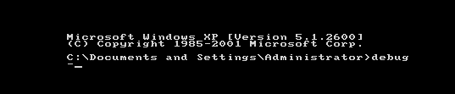
2.用R命令查看，改变CPU寄存器的内容，可以看到CS:IP所指向的内存单元为OAE5：0100，DS为061A=368B。
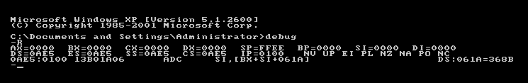
3.用R修改寄存器的值，输入r ax后按ENTER，将出现的“：”作为输入提示，在后面输入要写入的数值后按ENTER键，即完成对AX内容的修改，再按R命令查看，结果如下图所示。
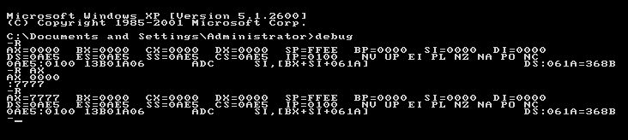
用D命令查看内存中的内容。
用E命令改写内存中的内容。用E命令向内存写入机器码，用U命令查看内存中机器码的含义，用T命令执行内存中的机器码，完成实验。
（二）汇编源程序从编辑到编译，连接，生成，加载，masm跟踪exe文件执行过程VC执行过程跟踪
1.编辑
在虚拟机cmd中输入EDIT，编辑源程序并保存（保存名字不要超过8个英文字符，否则会出错，实验指定以自己名字命名文件，这里的文件名仅做参考）如下所示：
assume cs:codesg
codesg segment

start: mov ax,0123H
mov bx,0456H
add ax,bx
add ax,ax

mov ax,4c00h
int 21h
codesg ends
end
下图超过8个字符，所以在以后过程中会报错，现在重新保存为yonghui.asm。
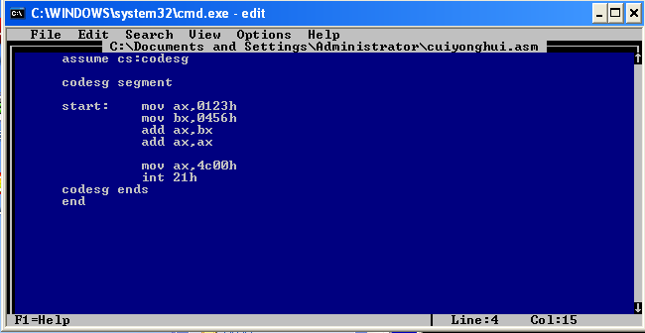
2.编译
进入虚拟机中的masm路径，为C:\Masm615，输入masm yonghui，可以看到生成cuionghui.obj文件。
3.链接
切换到该目录，运行masm，link文件，并生成可执行文件，如图所示：
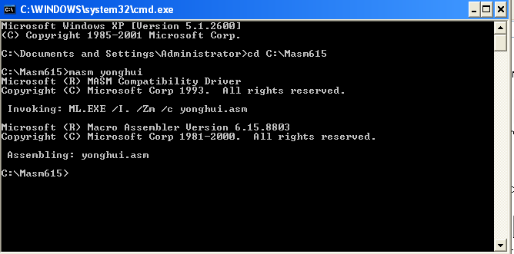
输入yonghui.exe可执行文件，可见下图，可以看到程序已经运行。
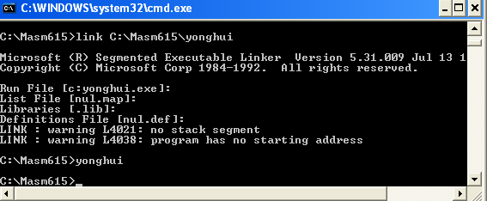
有了.exe文件，我们就可以载入内存，查看.exe文件的执行过程，输入debug yonghui.exe。
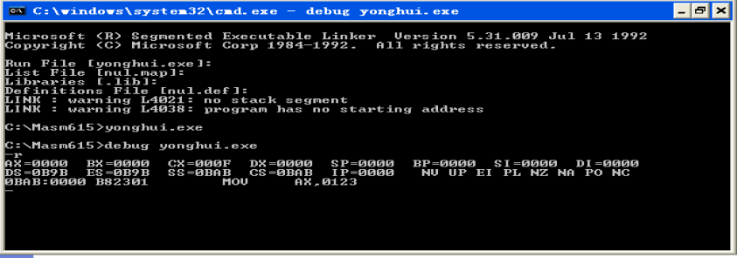
输入r命令，可以看到，我们程序刚开始运行时，AX，BX初始值都是0000，按t命令单步执行，我们知道我们源程序第一行指令为mov ax,0123，我们预期，AX会变成0123，结果如下：
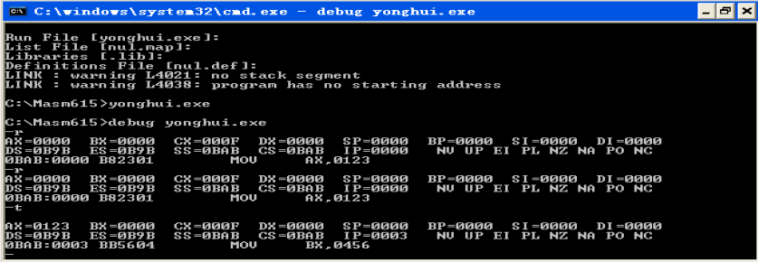
结果发现，AX寄存器确实变成了0123，与我们的预期一致，我们再让文件执行，查看第二条指令，是将BX寄存器值修改为0456，按t命令，结果如下：
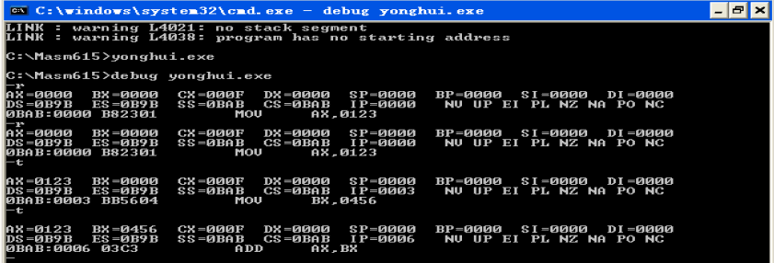
我们看到与我们设想一致，做到这里，再按两次t命令，查看寄存器又发生了哪些变化，与你预期的是否一致？拷贝实验结果，发送到服务器。
（二）VC6.0汇编指令执行过程跟踪
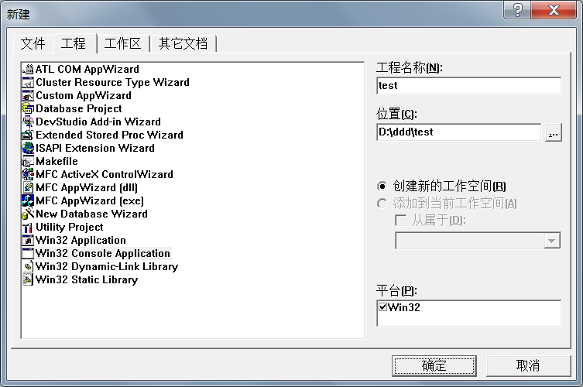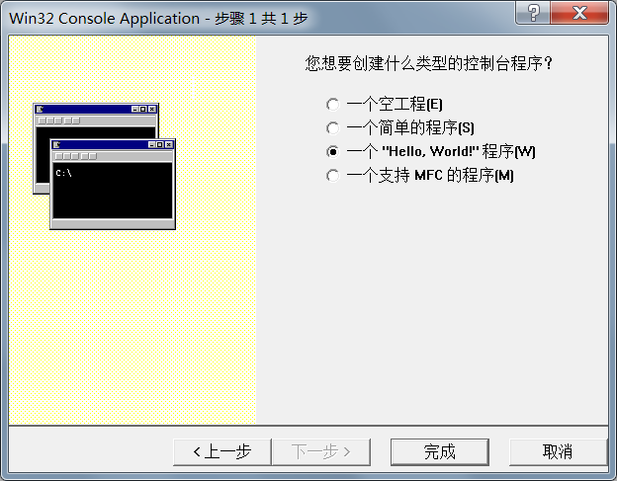
在VC6.0新建win32 console application工程，工程名test,创建一个”hello world”程序，编写程序：
int add(int x,int y)
{
int a = x;
int b = y;
return a + b;
}
int main(int argc, char* argv[])
{ int c = add(12,5);
printf("%d %x\n",c,c);
return 0;}
在int a=x行、int c=add(12,5)行、return 0行分别按F9添加断点，按F7进行build，按F5进入调试界面：
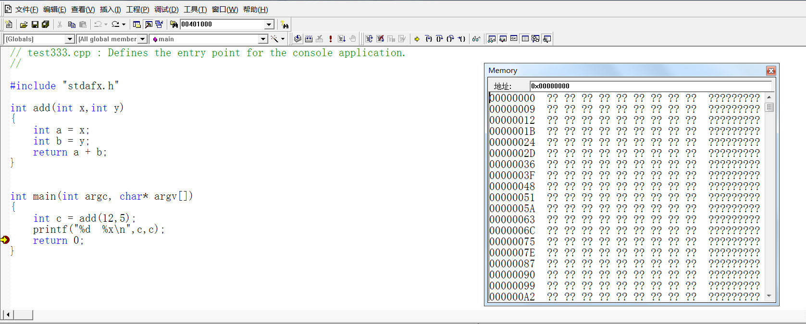
在调试窗口按右键，选择Go To Disassembly，进入汇编界面。
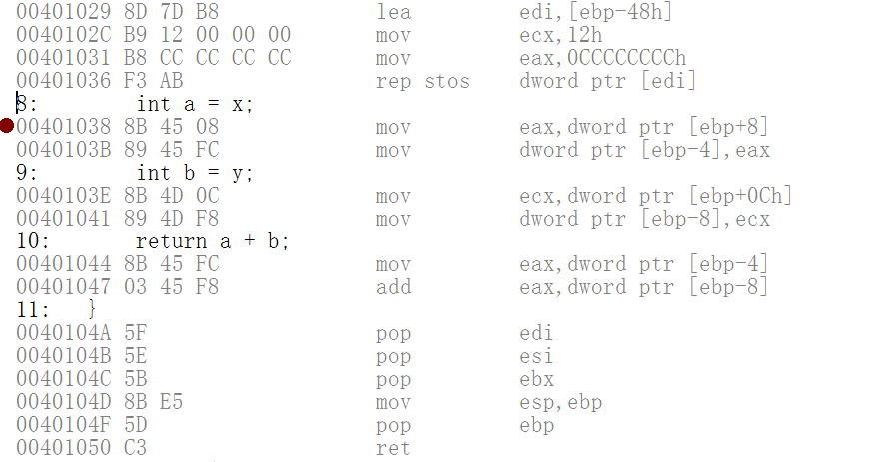
调出寄存器和内存窗口，按F11或F10单步运行，观察寄存器的内容及变化情况，并分析其中的汇编语句。最后按shift+F5关闭调试过程。
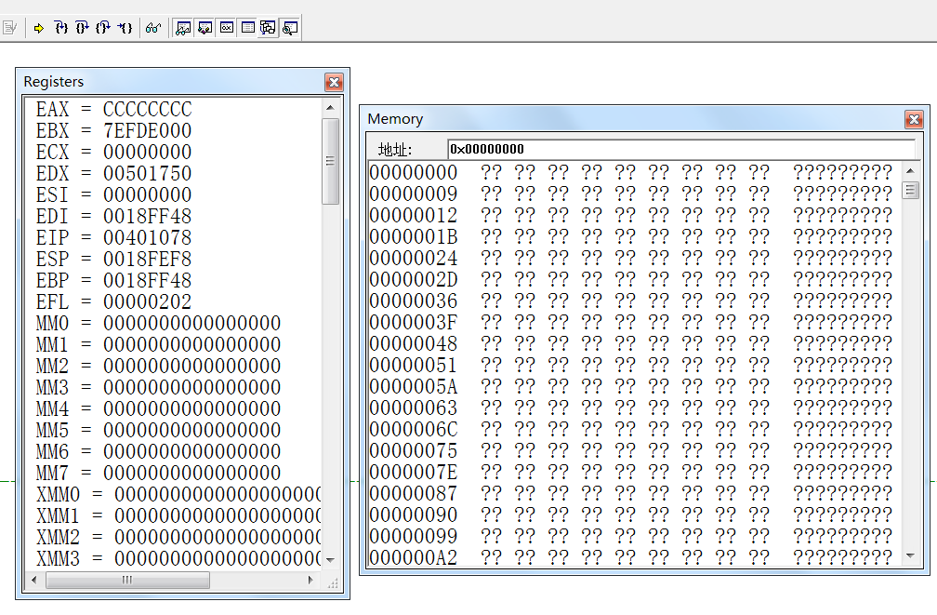

（二）ollydbg执行过程跟踪
按F9取消实验3中的断点，按F7，ctrl+F5运行程序，查看结果，推测程序意图，关闭结果窗口，找到工程目录，并定位debug/test.exe文件。
打开ollydbg，选择打开菜单，打开test.exe文件，程序停止位置前两行为
55
8BEC。
向下可以看到
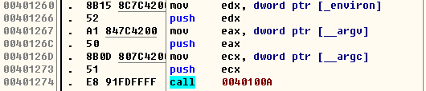
鼠标点中call 0040100A行，（上面有三个参数，分别为_environ/__argv/__argc），
右键new origion here，按两次F7，可以进入main()函数，按F7、F8跟踪程序，观察右侧寄存器和栈段的变化。
六、实验（训）报告要求
（1）独立完成，杜绝抄袭；
（2）电子报告实验完毕后提交至实验室服务器；
（3）纸质报告逻辑通顺，字迹清晰。
七、拓展思考
在用ollydbg调试的同时，看到有_environ/__argv/__argc三个参数，你知道这是什么参数吗，他们为什么会出现在这里？

项目二：汇编程序识别

一、实验（训）目的
熟悉函数调用过程和栈传递参数过程，能对照实验画出函数调用过程中，每条指令执行完成后的栈图；能够清楚函数参数和局部变量在栈中所处位置。
二、实验（训）仪器及设备
计算机1台，内装vmware虚拟机及所需逆向软件，如VC++6.0，OllyDbg1.02。
三、实验（训）原理
在高级语言，如C/C++函数调用过程，涉及到类型，传递参数，和返回值等问题，但是在汇编语言，这个过程是怎么实现的？本实验主要实验参数的入栈出栈，如何访问栈中参数，局部变量及栈的平衡是如何做到的等问题。
四、实验（训）内容
1、高级语言程序的编辑，编译和链接，生成可执行文件。
2、程序执行过程指令详解。
3、函数调用过程中参数传递和局部变量栈存储过程。
五、实验（训）步骤及要求
（一）高级语言程序的编辑，编译和链接，生成可执行文件:
1.编辑
用VC6创建一个win32 console application程序，具体过程可以参考第一次实验，程序如下，首先我们可以先分析一下这个程序。
#include "stdafx.h" //
int global = 50; //定义一个全局变量；
int PlusFunction(int x,int y) //定义一个返回值为int类型函数
//函数名PlusFunction，函数有两个int类型参数的函数；
{
int a = 10; //定义两个函数局部变量；
int b = 20;
return x+y+a+b+global; //函数返回值
}
int main(int argc, char* argv[])
{
int result = PlusFunction(30,40); //函数调用
printf("%d\n",result); //按格式打印result
return 0; //程序结束
}
2.编译和链接，生成可执行文件。
将程序先后按F7，Ctrl+F5进行build和buildexecution，可以在程序空间生成可执行文件TestStack可执行文件。具体位置，看你当时保存项目的项目路径。
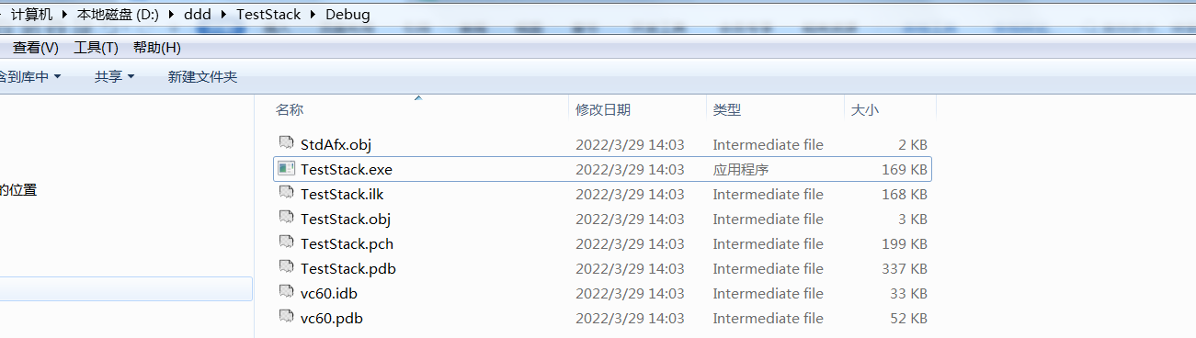
（二）程序执行过程指令详解。
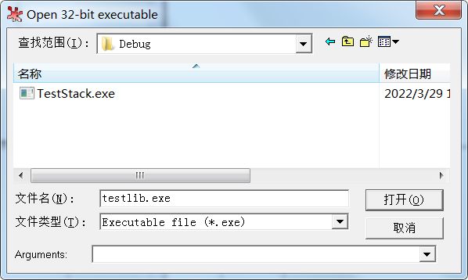
打开ollydbg打开刚才生成的可执行文件TestStack.exe，如下图所示，可以看到程序停在55 8BEC这里。
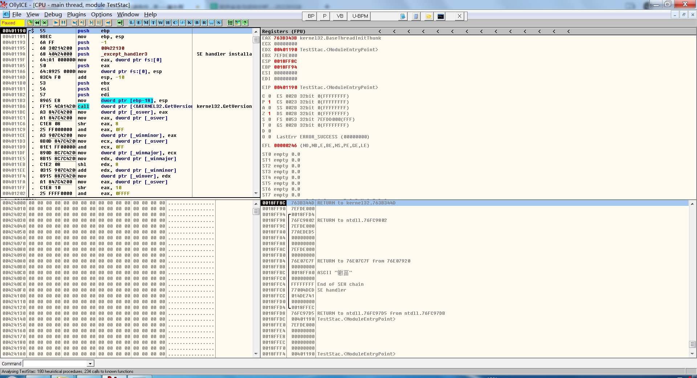
向下可以看到：
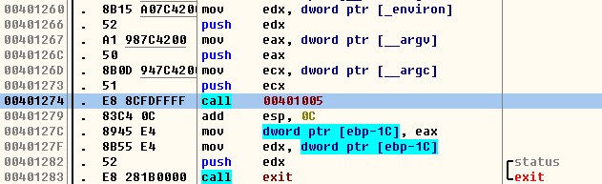
鼠标点中call 00401005行，（上面有三个参数，分别为_environ/__argv /__argc），右键new origion here，按一次F7，可以看到下图。
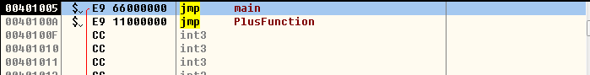
从上图我们可以看到，我们马上要进入main函数，因为有个无条件转移jmp main指令，再按一次F7，程序进入下图，这样，我们跳转进入了main函数：
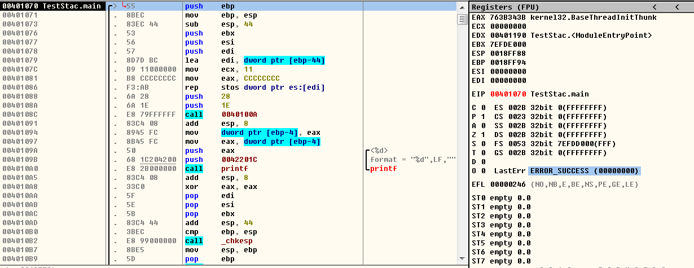
上图，我们先来观察一下，左边是8个16进制的字符，其实，这就是我们执行指令的地址空间，联想到我们的CS:EIP，这会不会有可能是有可能即将要执行的指令地址，是这样的，黑色的选中行就是EIP指向的指令，除非有跳转指令（jmp jcc call ret等指令，去看书）；第二列为要执行指令的机器码；第三列为对应的汇编语句；第四列是一些注释信息；第五列有点复杂，我们从上往下看，依次是8个寄存器（PUSHA/PUSHAD压栈的时候就是按从上到下的顺序，弹栈则相反）和EIP，然后是CPAZSTDO等8个标志位，标志位右侧是ES，DS，SS，DS，FS，ES。
从这里开始，下面我们着重来看一下程序的执行过程。我们先大体看一下寄存器的内容，为下：
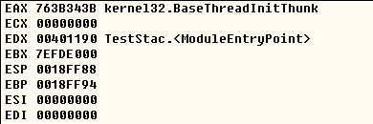
我们再来看右下侧位置的软件界面，此区域为栈空间区域（函数栈帧）。
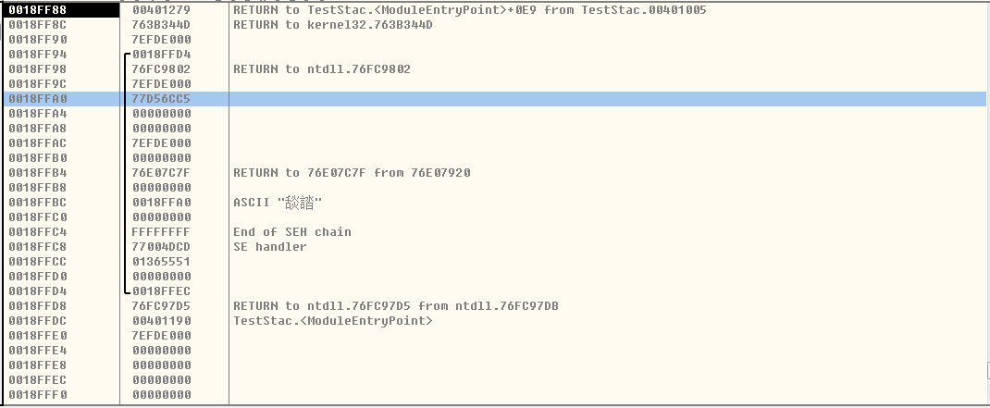
现在，我们开始单步跟踪，看我们进入main后执行的第一条汇编语句，我们按F8，注意寄存器和栈空间的变化。这是按F8之前。
这是按F8之后：
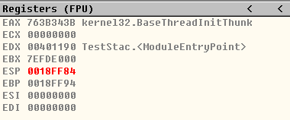
可以看到，ESP发生了变化（变化的寄存器会变红提醒），对应的栈空间为下图，ESP变为第一条记录。
我们再观察一下从PUSH EBP第1条指令到第13条指令，前10条指令我们大致的看一下，分别是一些push和mov语句，还有几条不太熟悉的lea和rep stos指令，先不要紧，我们看一下第11条指令，我们在编写程序的时候，调用PlusFunction的参数是30和40，分别对应16进制的1E和28这两个值，而第11条指令为PUSH 28，第12条指令为PUSH 1E，这会不会是我们在调用函数之前，将参数压栈？但为何是先PUSH 40（28H），然后再PUSH 30（1E）呢？是这样的，这是我们在调用PlusFunction函数（C++叫方法）之前，需要将参数按从右到左的方式压栈，具体我们以后还要讲，先记住参数压栈大部分是按从右到左的顺序压栈。
好了，我们我们的CS:IP现在在第2条指令mov ebp,esp，我们按11次F8，让CS:IP指向call 0040100A这行（记住，我们在这里PUSH了两个参数，然后CALL子函数），在这里，我们按一下F7，跟进去（F7，进入到子函数跟踪）。
我们发现到了上面这个界面，看来这个CALL指令（回顾我们之前学到，call指令是先压栈push CS:EIP，再jmp函数地址），确实是在调用PlusFunction这个我们定义的函数，我们再按F7跟进，就到了这个界面，这是我们自定义函数的实现部分：
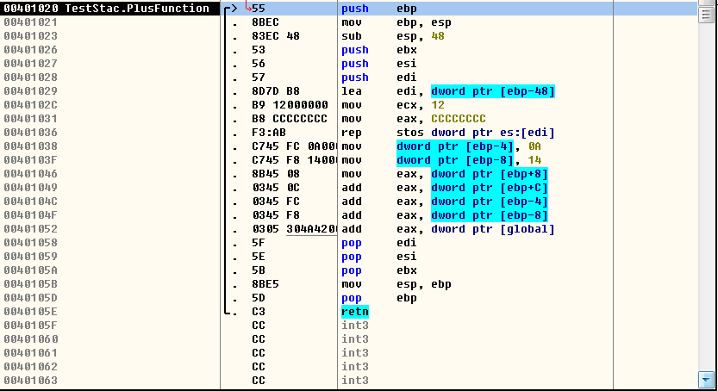
观察发现，又出现了跟上次差不多的指令，一堆PUSH和MOV，还有LEA和REP STOS指令，也就是说，在调用函数的时候，编译器会给我们做一些辅助工作，到底做了哪些工作，在这里，我们认真的一条一条指令分析一下。我们先观察一下9个寄存器的内容和栈的内容，其中EIP是00401020，就是我们即将执行的指令地址。
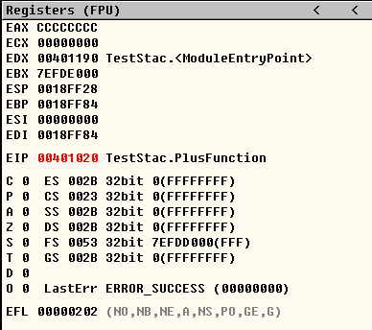
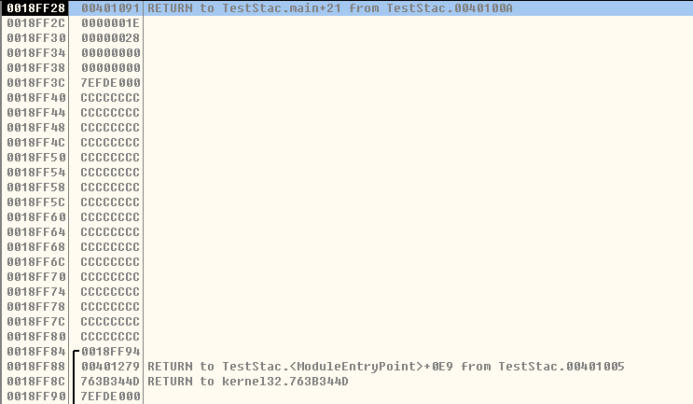
在这里我们主要看一下main函数调用子函数PlusFunction的指令执行过程。
第1条指令
我们从这里开始一条一条的执行指令，按F8，CPU执行PUSH EBP指令，执行完成后停在mov ebp,esp行，观察寄存器和栈的变化（也可以根据汇编指令功能确认！）。
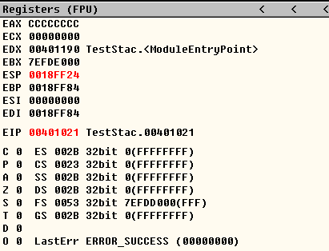
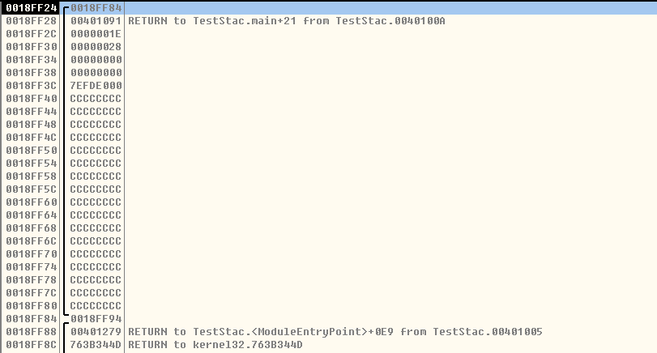
第2条指令
再按F8继续，CPU执行MOV EBP,ESP，执行完成后如下，观察寄存器，EBP=ESP=0018FF24：
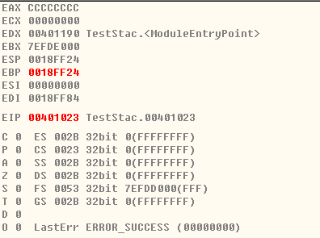
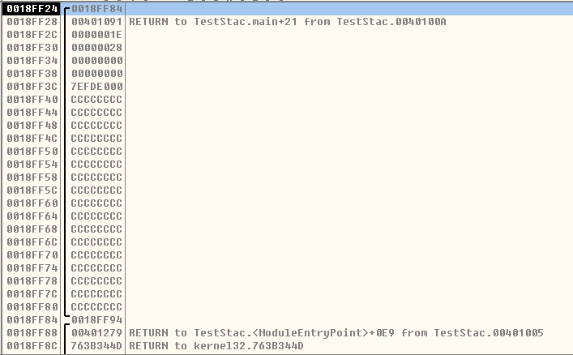
第3条指令
在SUB ESP,48（注意这里是48H）这行，我们按F8单步执行，结果如下，CS:IP指向PUSH EBX：
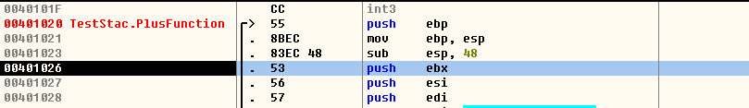
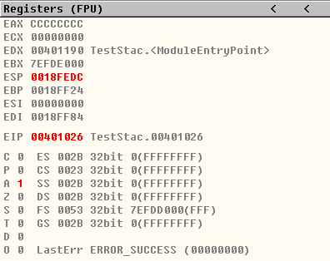
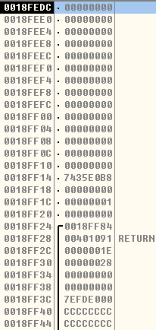
通过执行这条指令，我们发现我们的栈空间有了变化，其中ESP由ESP=EBP= 0018FF24H变成了0018FEDCH，比之前的值少了48H，也就是72个字节，观察栈空间，从下到上是地址递减的，也就是说，栈顶从0018FF24H指向了0018FEDCH，这其实是编译器为我们调用函数开辟的栈空间，这条SUB ESP,48指令，有的书上也叫提升堆栈。
第4条指令
我们再看第4条指令为PUSH EBX，我们按F8执行后，结果如下：
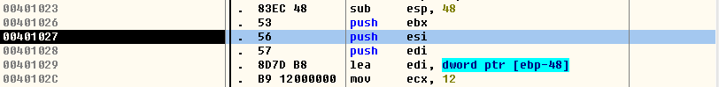
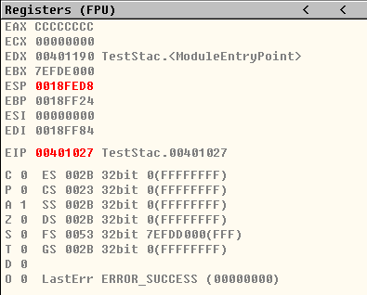
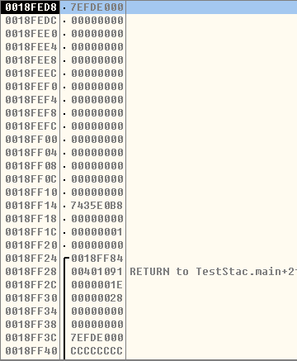
我们观察一下，发现ESP由0018FEDC减少了4（PUSH EBX即ESP-4，然后将EBX数据存入0018FEDC这个栈单元，共4个字节），变成了0018FED8，这个栈单元的内容为7EFDE000，这是PUSH EBX的结果。
第5条和第6条指令
再看下2条指令PUSH ESI和PUSH EDI执行完成后结果如下，ESP=0018FED0：连续起来的三条指令分别是PUSH EBX，PUSH ESI，PUSH EDI，有的书上也叫做保护现场。
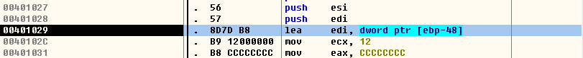
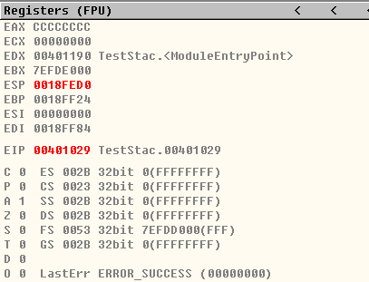
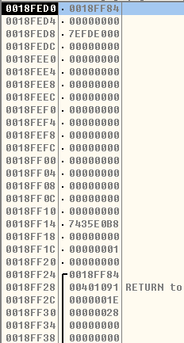
第7条指令
lea edi,dword ptr [ebp-48]看到这条指令，我们先分析一下，后面的[ebp-48]是一个内存单元首地址，dword ptr证明这是一个4字节的内存单元，这4个内存单元分别为[ebp-48][ebp-47][ebp-46][ebp-45]这4个字节，而lea edi dword ptr [ebp-48]就是取得这个内存单元的地址其中lea即load effective address。这条指令的执行结果即把dword ptr [ebp-48]这个内存单元偏移地址放到edi中。我们按F8执行，发现EDI变为0018FEDC，观察这个地址，其指向的确实是[ebp-48]内存单元：
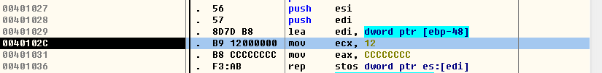
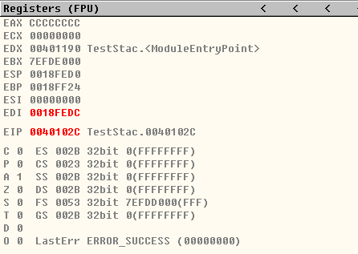
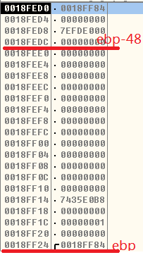
第8，9，10条指令
这三条指令分别是：
MOV ECX,12 将12传送给ECX
MOV EAX,CCCCCCCC 将CCCCCCCC传送给EAX
REP STOS DWORD PTR ES:[EDI]
最主要的是第10条指令，rep指令的目的是重复其上面的指令（mov eax,cccccccc），ECX的值是重复的次数，STOS指令的作用是将eax中的值拷贝到ES:EDI指向的地址，如果设置了D flag为1, 那么edi会在该指令执行后减小，如果没有设置D flag为0，那么edi的值会增加。那我们来看一下，我们的D标志位为0，其执行一次，就会EDI就会增加4。按F8执行（F7要执行18次）三条指令的最后执行结果：
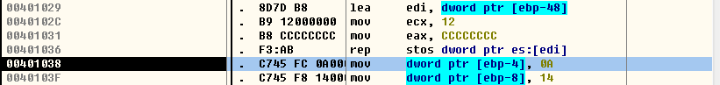

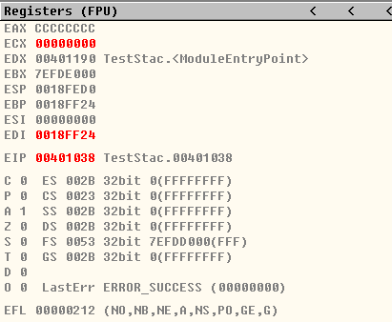
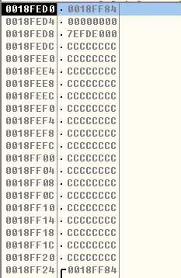
从上面可以看到，指令执行后，其把0018FFDC（EBP-48）到0018FF20（EBP-4）从上到下填充为CCCCCCCC，即中断代码，也就是经常看到的乱码“烫烫烫烫烫烫烫烫.....”。
第11条指令
第11条指令为mov dword ptr [ebp-4],0A，这条指令就是将0A（10进制的10）放到[ebp-4]即0018FF20（EBP为0018FF24），我们知道，我们定义的PlusFunction函数局部变量int a为10，局部变量int b为20，这条指令就是把局部变量a放到栈中[ebp-4]这个内存单元，占4个字节，按F8执行后，结果如下：
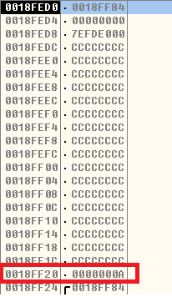
第12条指令
同上，第12条指令为mov dword ptr [ebp-8],14，这条指令就是将14（10进制的20）放到[ebp-8]即0018FF1C（EBP为0018FF24）这个内存单元，占4个字节。按F8执行后结果如下：
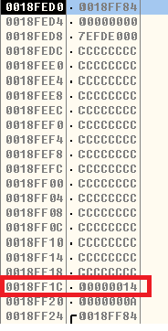
第13条指令
mov eax,dword ptr [ebp+8]，在说这条指令之前我们先回顾一下调用函数过程。
main调用PlusFunction子函数前，先把两个参数按从右往左压栈，其指令过程为:（如果忘记了，可以按ctrl+F2重新加载程序）。
push 28
push 1e
call 0040100a
也就是在main栈帧，前两条指令压栈了两个数据，第三条指令call 0040100a压栈了cs:ip指令执行位置（也就是call指令的下一条，地址为00401091），然后push ebp,mov ebp,esp，其内存空间布局如下，我们可以用[EBP+X]来访问参数，用[EBP-Y]来访问局部变量。（当然，也可以通过[ESP+X]来访问）
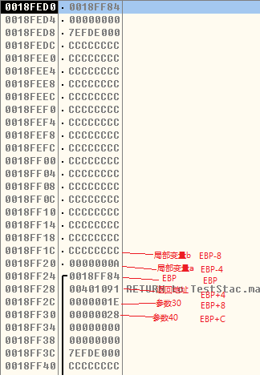
从上图我们知道，mov eax,dword ptr [ebp+8]就是将参数1E（十进制30）传送给EAX，按F8执行，结果如下：
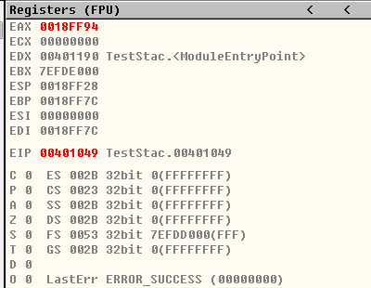
第14条指令
add eax,dword ptr [ebp+c]
这条指令是将eax的值加上参数40，按F8执行结果如下：
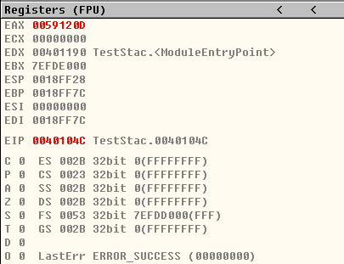
第15条指令
add eax,dword ptr [ebp-4]
这条指令是将eax的值加上局部变量a，值为0A（十进制10），按F8执行结果如下：
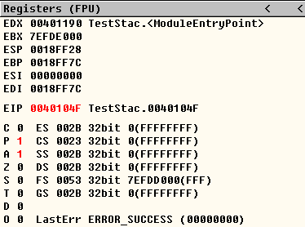
第16条指令
add eax,dword ptr [ebp-4]，指令即加上局部变量b，将结果存到eax。
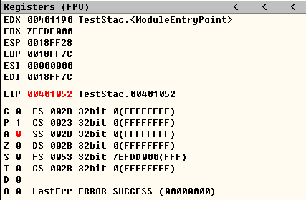
第17条指令
add eax,dword ptr [global]，指令即加上全局变量global，将结果存到eax，eax一般默认作为返回值。
第18,19,20条指令
pop edi
pop edi
pop esi
恢复现场。
第21条指令
mov esp,ebp
栈使用完毕，回落，恢复esp的值
第22条指令
pop ebp
ebp出栈
第23条指令
retn
我们书上说，他执行pop ip，把谁pop给ip呢，其实就是[ebp+4]，因为他现在是栈顶元素，即把返回地址pop给ip，retn是ret near的意思，程序返回main函数，继续执行。
第23条指令
程序回到main函数，在00401091地址处（你的电脑地址有可能跟我的不一样），执行返回main函数的第一条指令：
add esp 08h，这是堆栈平衡的一条指令，什么是堆栈平衡呢？我们知道，main函数在调用PlusFunction函数之前，会把两个参数压栈，每个占4个字节，两个共8个字节，retn返回后，ESP指向的是左边参数的栈空间，ESP+8使ESP指向main函数的栈帧，函数调用结束，这个是外平栈，具体的我们以后会讲，这里了解一下即可。
六、实验（训）报告要求
（1）独立完成，杜绝抄袭；
（2）电子报告实验完毕后提交至实验室服务器；
（3）纸质报告逻辑通顺，字迹清晰。
（4）实验报告内容是依据参考资料和实验过程，手工画出函数调用每一步指令完成后的堆栈图，并上交纸质报告。
（5）参考资料：https://blog.csdn.net/jxz_dz/article/details/47749603
七、拓展思考
我们只是分析了PlusFunction函数的调用过程，后面的指令是调用打印函数printf的指令语句，你能独立完成对printf函数的调用过程分析吗？仔细观察，printf函数是一个不定参函数，也就是他可以调用1个，2个......以致多个参数，你还能想起来有类似的函数吗？

项目三：逆向破解技术

一、实验（训）目的
熟悉程序动态调试过程，熟悉调试程序，函数下断的思路和方法。
二、实验（训）仪器及设备
计算机1台,内装vmware虚拟机及所需逆向软件，如VC++6.0，OllyDbg1.02。
三、实验（训）原理
已经系统学习了汇编语言，动态调试工具，以及下断点的思路和方法，通过实验强化思维认知。
四、实验（训）内容
动态调试TraceMe程序。
五、实验（训）步骤及要求
（一）TraceMe爆破和破解实验
分析一个Windows程序要比分析一个DOS程序容易，当然这需要我们知道一些常见的API函数，并逐渐在这方面培养经验，以下，我们以TraceMe可执行文件为例，对其进行某些逆向工作。
在调试之前，我们首先分析一下这个程序。双击TracerMe.exe可执行文件。
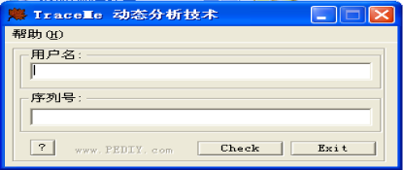
如上图所示，我们需要做的工作是，在不知道用户名和密码的情况下，（1）让其弹出校验成功对话框；（2）在内存中找出其真正的用户名和序列号。
如上图，我们可以先对这个对话框进行功能分析，当我们输入用户名和密码后，系统有可能会调用GetDlgItemText()函数（常用于获取对话框控件的内容信息）获取Text里面的信息。如果没有接触过API函数，我们可以利用CSDN或baidu我们需要的常用函数信息，主要关注和了解以下内容（1）函数的类型；（2）函数的参数（参数的类型及代表的意思）；（3）函数的返回值；（4）函数的相关例子；（5）函数的功能等。
系统调用GetDlgItemText()函数至少2次，第1次获取用户名；第2次获取序列号。获取到用户名和序列号后，他可能会把输入的序列号和真正的序列号（也可能会比较用户名和序列号两个参数）进行比较（常用lstrcmp，代表long类型的string compare，即long类型字符串比较函数），相同则弹出成功对话框；不相同则弹出失败对话框。我们照着目前思路对其反汇编程序进行分析。
开启虚拟机winxpsp3，将TraceMe.exe可执行文件拷贝到虚拟机C：\根目录下。
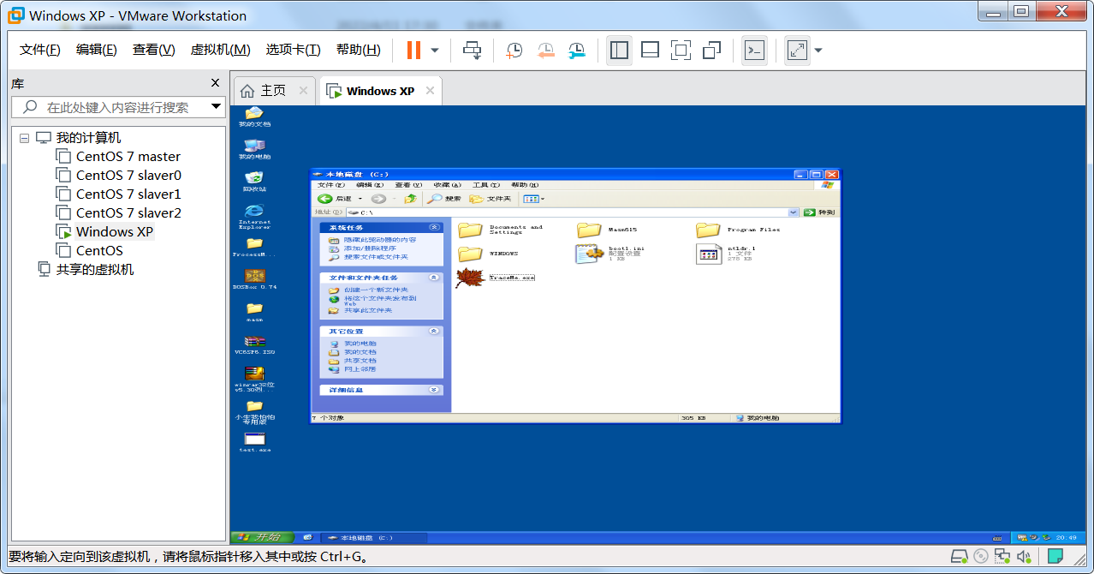
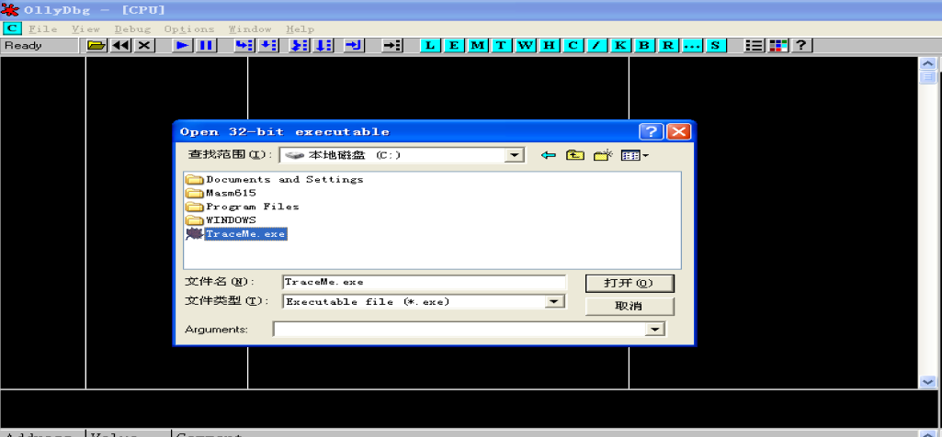
用OllyDbg打开可执行程序，点击options-->debugging options，选events选项卡，选择WinMain（或EP），这样每次加载就会直接到WinMain函数（或EP）。按Ctrl+F2重新加载程序，程序停留在以下界面：
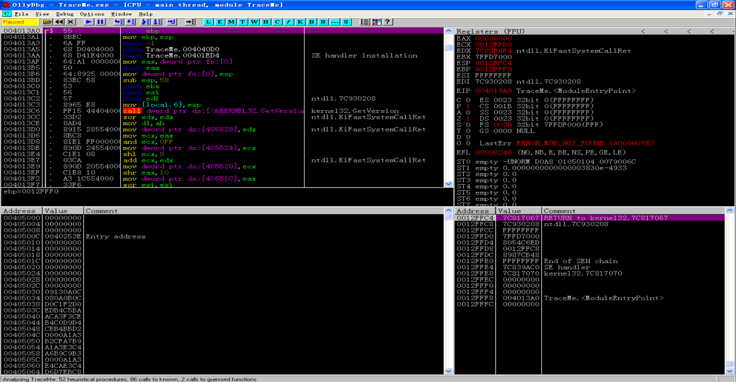
经过以上分析，我们直接可以在GetDlgItemText函数下断点，下断点的方式很多，我们主要通过这个例子练习如何下断，所以，以下请大家都照着做一遍。
1.第一种下断点的方法：
按Ctrl+N，弹出程序的API名称列表，按F5最大化窗口，找到所需函数，右键set bp on every reference，如下图所示，完成后，按Alt+C（代表CPU窗口）返回主窗口，再按Alt+B（代表breakpoint断点窗口），可以看到，我们已经成功对GetDlgItemTextA函数下断（为什么选A去看书）。Active标识为always即断点有效。
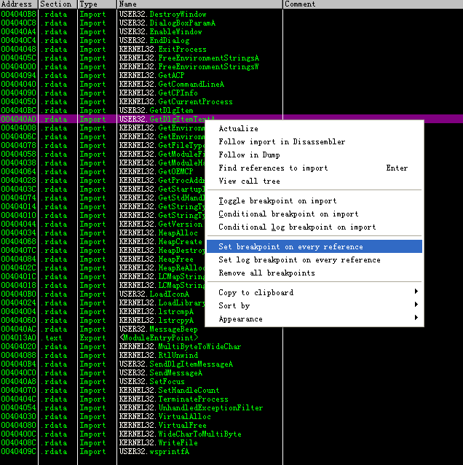
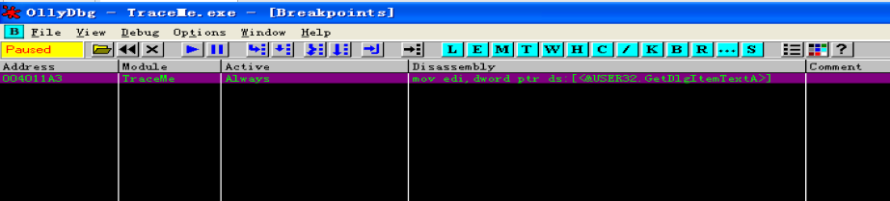
2.第二种下断点的方法：
右键remove删除断点，按Alt+C返回到CPU窗口，在命令行输入bp GetDlgItemTextA，按回车键，如下所示：
按Alt+B确认断点有效：
3.第三种下断点的方法：
右键remove删除断点，按Alt+C返回到CPU窗口，鼠标选中CPU指令反汇编，按Ctrl+G，弹出对话框，输入GetDlgItemTextA，按OK，CPU窗口会定位该函数入口，按F2下断。按Alt+B查看有效
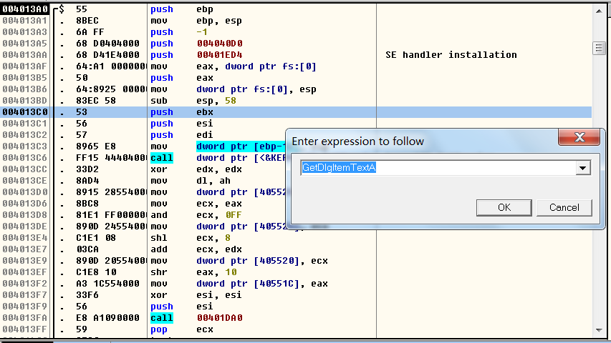
其余方法自己摸索，不再啰嗦。
给函数成功下断后，我们需要EIP运行到断点，按F9，指令停在断点处，并弹出TraceMe动态分析对话框，如图，我们填入用户名：aaaaaa，密码：aaaaaa，然后点击check，当然你也可以随意填入，不过最好填一个比较容易记忆的字符。
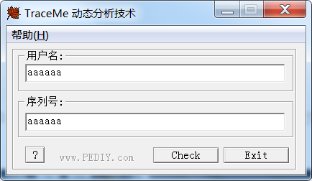
窗口返回程序，仍然停留在断点位置，我们可以对这部分代码进行详细分析。
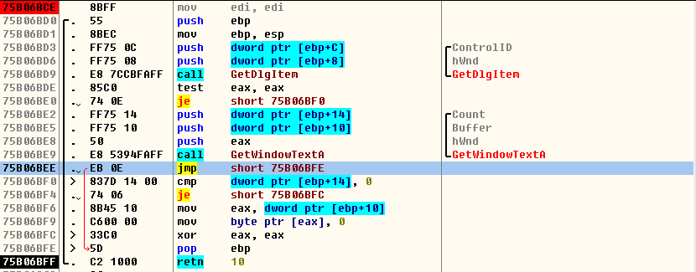
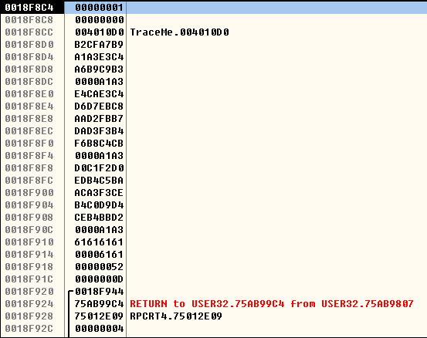
我们一直按F8，按到retn 10位置（75B06BFF），我们分析一下，
（1）函数调用约定：可知GetDlgItemText函数为内平栈，因为他有retn 10指令（16进制，换算为10进制为16，retn 10指令的意思可以理解为两条，函数ret；ESP+10H），即函数调用结束后，ESP地址+10H，是在函数内部实现的堆栈平衡，据此我们认定GetDlgItemText调用约定为__Stdcall。
（2）函数功能：可以看到他分别先后调用了GetDlgItem和GetWindowTextA两个函数。
（3）三个箭头：最小向下箭头，为jmp的开始地址；黑色向右箭头，为jmp的入口地址；红色长箭头，标识一次跳跃的初始位置和结束位置。
（4）函数地址：函数地址为75XXXXXX，函数地址较大，并不是我们常见的0040XXXX，这是因为我们在系统DLL范围，这两个地址范围大家要大致分一下，也就是75XXXXXX就是系统DLL领空，0040XXXX，我们可以认为是我们自己的函数领空。
（5）栈的范围：还是我们熟知的0018XXXX。
分析完以后我们按F8返回。界面如下：
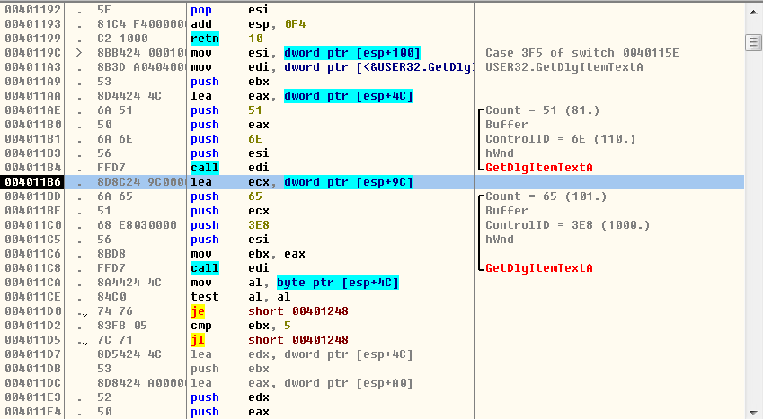
发现我们回到了我们熟知的0040XXXX地址范围，并由右侧注释，我们得知，刚才我们完整执行了1次GetDlgItemTextA函数过程，他应该是获取窗口用户名字符的一个全过程。
同理，我们再次按F8，按到call edi位置，即004011C8，此时，我们按F7跟进，我们发现我们又进入了GetDlgItemTextA函数，其第一条指令处有我们打的断点。这次应该是获取序列号的过程（注意地址的范围为75XXXXXX）。我们一直按F8到返回应用程序领空（你知道一直按到哪里吗？不知道问老师，也可以直接按一次Ctrl+F9即可回到应用程序领空）。
在应用程序领空，我们按F8，一直到00401340，我们可以跟进去，看看这个函数进行了什么操作。按F7跟进，发现他是做了3次循环，主要是调用wsprintfA函数。我们不知道这个函数是干嘛的，就到百度上查一下，查到的结果在报告后面。对函数进行分析，可知是将文字输入到缓冲区（你也可以认为是一小块内存）。
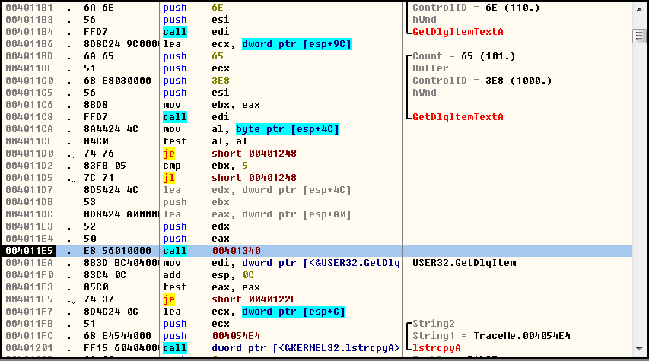
我们接着再按F8，发现了一个比较特殊的函数，就是lstrcmpA，根据我们之前的思路，这个函数应该是比较我们的用户名或序列号跟真实的用户名或序列号，我们可以跟进，也可以步过（我这里为了简单，就先不跟进，作为第2专题）。一直F8到函数00401340位置的函数退出。
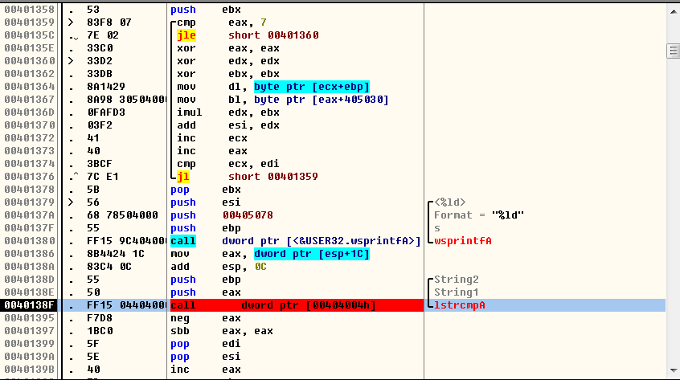
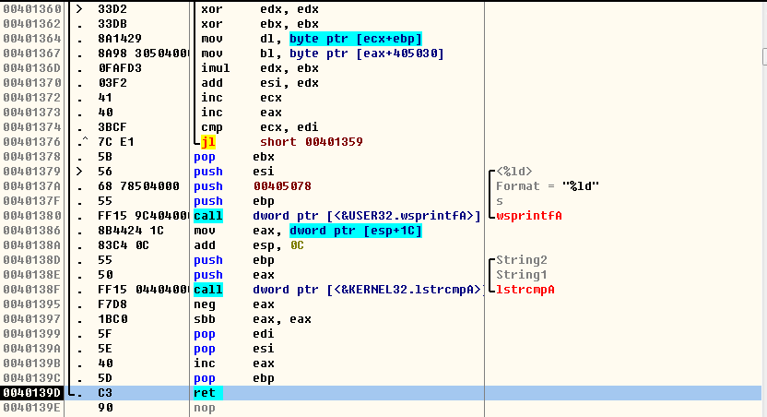
按F8，则00401340函数返回，如下：
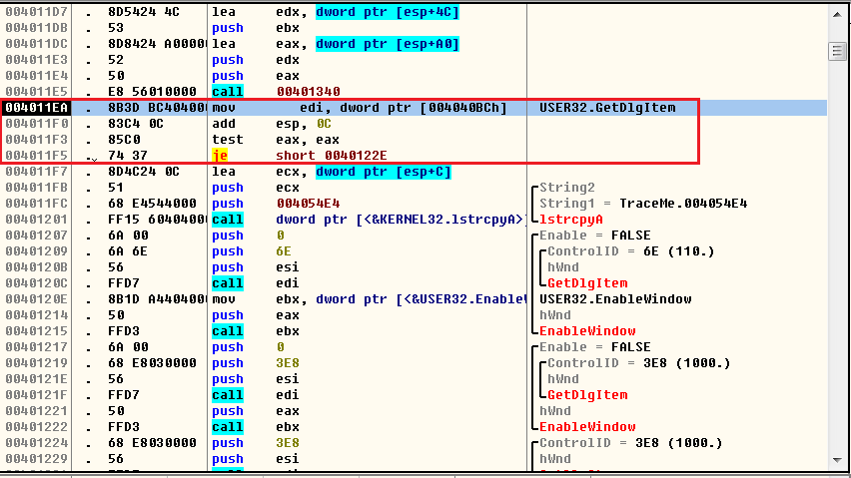
其中框住的可以认为是爆破的关键代码（你若非问我为什么，经验！主要是你对C++编程和API函数的熟悉程度，以及逆向经验）。
我们按F8到je short 0040122E，可以看到，这是一个条件转移指令，其中，Z标志寄存器为1，那指定是要跳转，在这里，我们用鼠标双击一下Z标志寄存器，让他由1变为0，再按F8，如图：
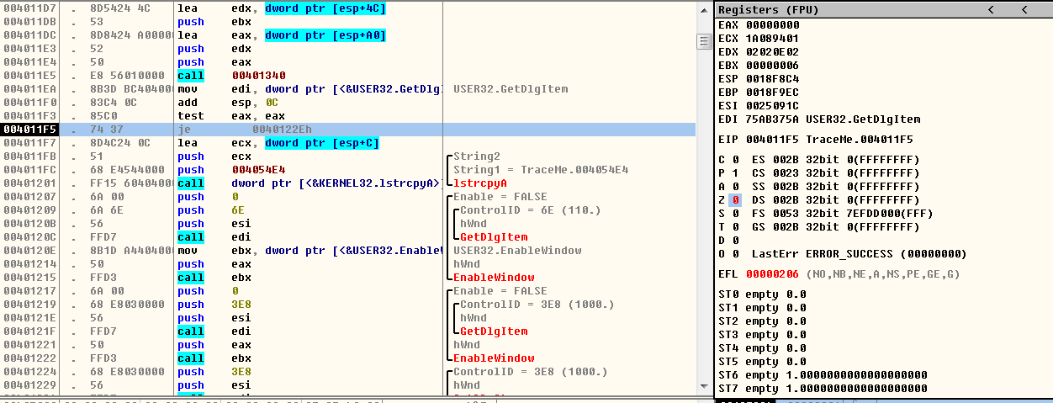
一直按F8，最终会出现如下信息：
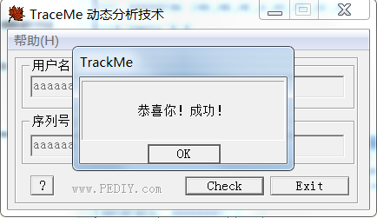
怎么样，是不是感觉到很高大上呢？我们双击了一下鼠标，就改变了认证的流程，很神奇吧？一次调试不一定成功，你多试几次，记得重新加载的快捷键Ctrl+F2，重新加载后，之前的断点依然有效。
上述，我们只是找到了关键代码，通过Z标志寄存器更改了指令流程，我们可以通过指令的方式，更改认证流程，将以下位置代码用nop进行更改。
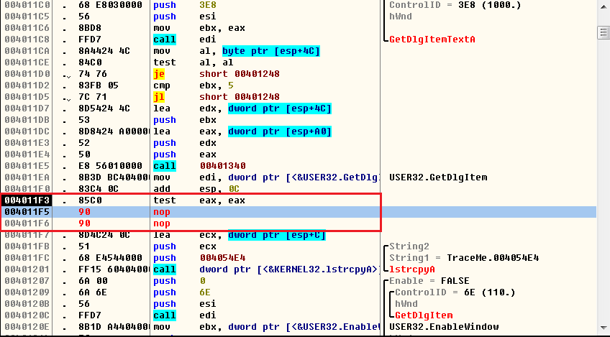
目前修改的为内存中的数据，为使修改一直有效，需要写入磁盘文件，选中修改后的代码，单击右键，执行如下操作：
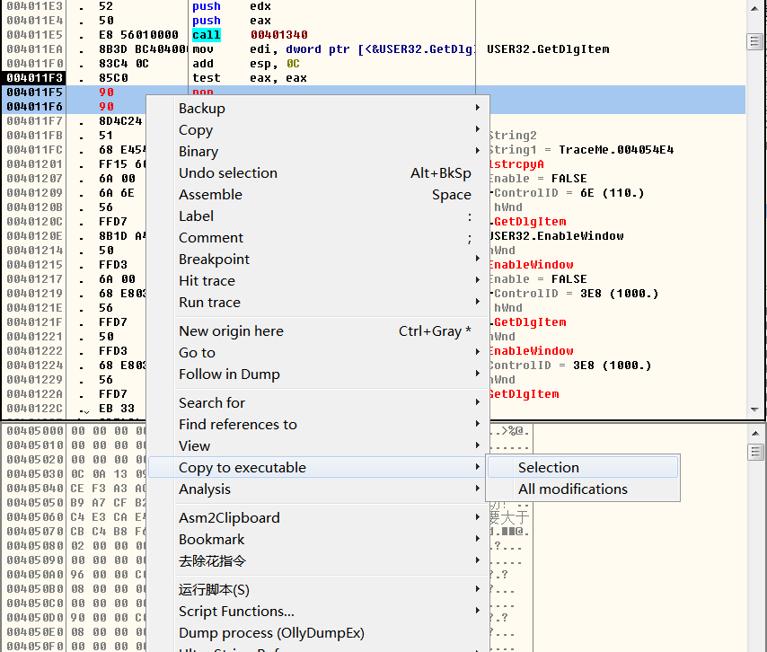
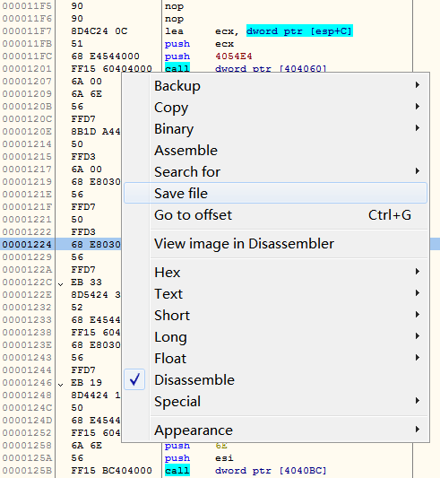
将文件保存，再次输入用户名和序列号，看看效果吧，恭喜你，你终于成功实施了软件爆破，怎么样，有什么感受想要表达一下吗？
好，现在我们解决第二个问题，就是看一看真正的序列号是多少。还记得我们之前并没有跟进的一个函数lstrcmpA吗？我们重新加载程序，再次跟进到这个函数。
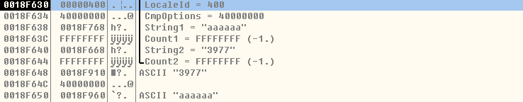
以上，我们就可以分析，其序列号为3977，试着登录一下看看效果吧。
至此，调试过程完毕，保存调试结果，发送到实验室服务器，再次声明，独立完成，不可以拷贝别人的劳动成果哟。课堂做不完，下来后继续完成，完成后通过QQ发送给老师。
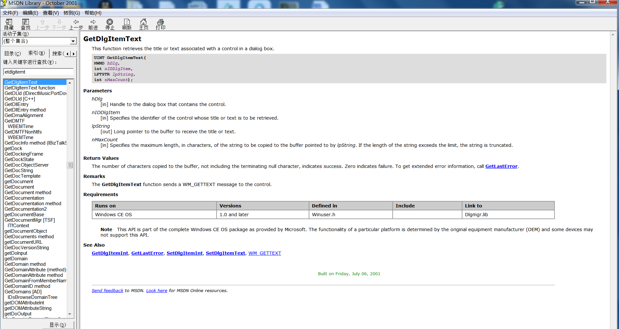
函数原型如下：
UINT GetDlgItemText(
HWND hDlg,
int nIDDlgItem,
LPTSTR lpString,
int nMaxCount);
参数和返回值：
Parameters
hDlg
[in] Handle to the dialog box that contains the control.
nIDDlgItem
[in] Specifies the identifier of the control whose title or text is to be retrieved.
lpString
[out] Long pointer to the buffer to receive the title or text.
nMaxCount
[in] Specifies the maximum length, in characters, of the string to be copied to the buffer pointed to by lpString. If the length of the string exceeds the limit, the string is truncated.
Return Values
The number of characters copied to the buffer, not including the terminating null character, indicates success. Zero indicates failure. To get extended error information, call GetLastError.
Remarks
The GetDlgItemText function sends a WM_GETTEXT message to the control.
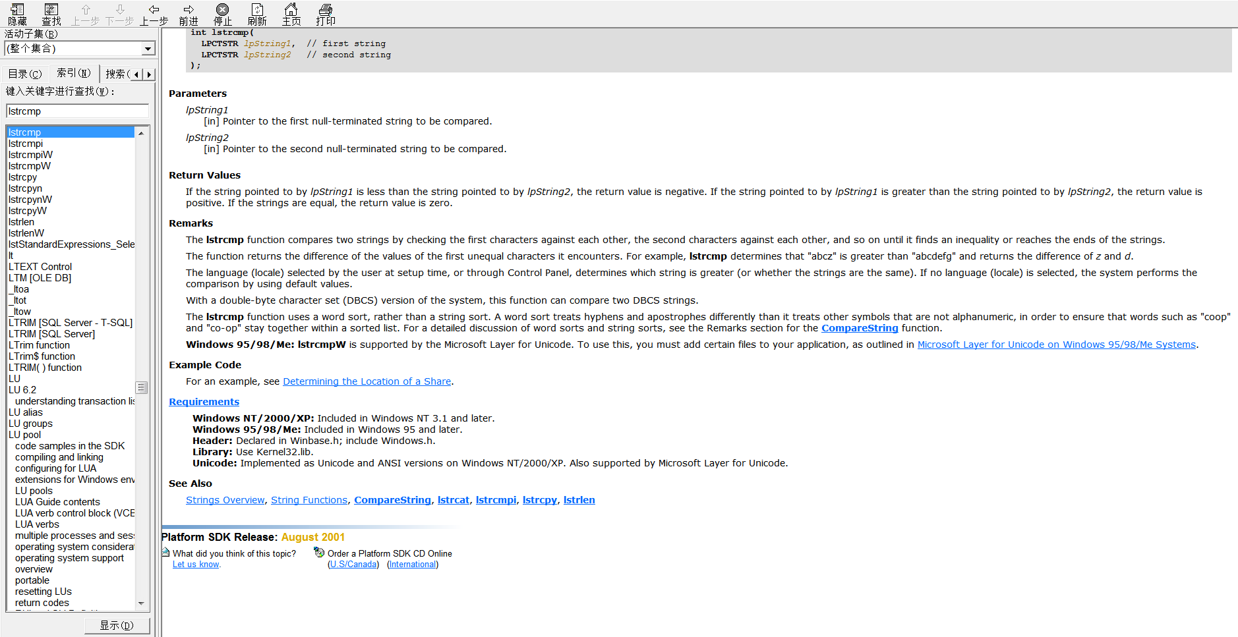
lstrcmp
The lstrcmp function compares two character strings. The comparison is case sensitive.
To perform a comparison that is not case sensitive, use the lstrcmpi function.
int lstrcmp(
LPCTSTR lpString1, // first string
LPCTSTR lpString2 // second string);
Parameters
lpString1
[in] Pointer to the first null-terminated string to be compared.
lpString2
[in] Pointer to the second null-terminated string to be compared.
Return Values
If the string pointed to by lpString1 is less than the string pointed to by lpString2, the return value is negative. If the string pointed to by lpString1 is greater than the string pointed to by lpString2, the return value is positive. If the strings are equal, the return value is zero.
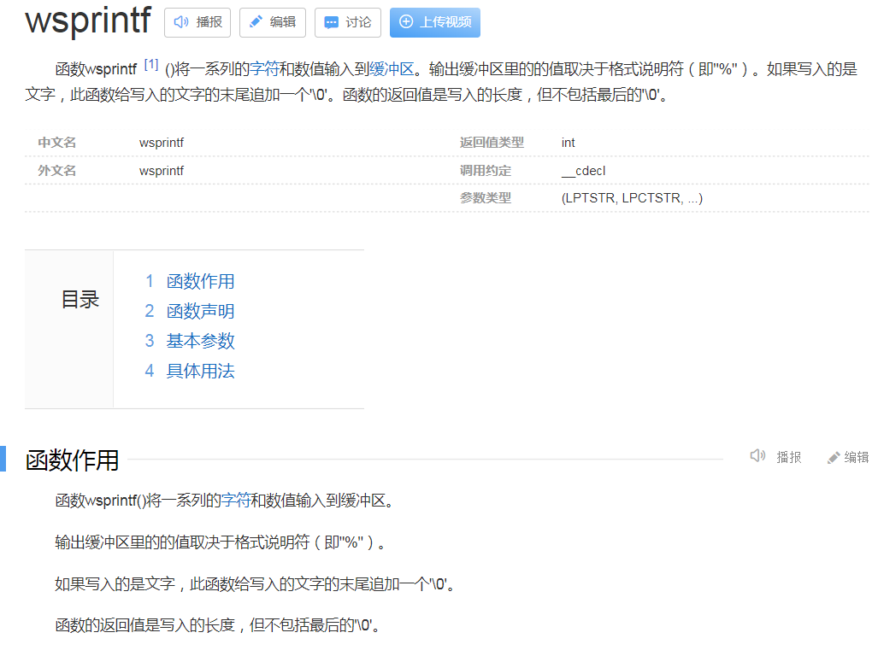

六、实验（训）报告要求
（1）独立完成，杜绝抄袭；
（2）电子报告实验完毕后提交至实验室服务器；
（3）纸质报告逻辑通顺，字迹清晰。
七、拓展思考
（1）除了CC断点，你还知道有什么其他类型断点吗？你知道如何进行设置吗？
（2）我们逆向的是程序的debug版本，release版本与debug版本有什么区别呢？如果换成release版本，重新逆向，你还能顺利完成分析过程吗？
项目四：内核与SEH

一、实验（训）目的
熟悉内核调试环境与过程，熟悉SEH异常处理，熟悉WinDbg软件使用和Windows异常处理过程。
二、实验（训）仪器及设备
计算机1台,内装vmware虚拟机及所需逆向软件，如VC++6.0，WinDbg。
三、实验（训）原理
已经系统学习了内核基础，内核函数，内核调试工具和SEH结构化异常处理，通过实验强化思维认知。
四、实验（训）内容
1、WinDbg双机调试环境搭建；
2、内核调试基础实验；
3、SEH结构化异常实验。
五、实验（训）步骤及要求
（一）WinDbg双机调试环境搭建
在分析恶意软件的过程中，利用虚拟机对Windwos操作系统进行内核态调试是非常关键的分析方法。本实验将介绍如何使用虚拟机和windbg对WinXP进行内核态调试。
学习之前须熟悉vmware的基本操作，自行制作好xp的镜像，主机上已下载安装好windbg。我们将主机称为Host端，windbg运行在主机上，通过虚拟串口连接虚拟机。将虚拟机称为Guest端，运行着待调试的XP系统。
1.Guest端（XP虚拟机）配置
为了让Windos支持内核调试，需要配置启动参数。本节以WinXP为例，对Guest环境进行配置。在XP虚拟机关机的情况下，选中XP，点“虚拟机”---->“设置”---->“添加”---->“串行端口”，为XP虚拟机添加1个com串行端口，如下页图设置。设置串口过程中，前两个默认，后一个改为“另一端是应用程序”
启动虚拟机，进入Window内部进行配置。在地址栏输入c:\boot.ini
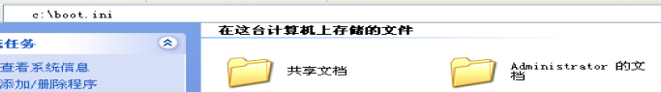
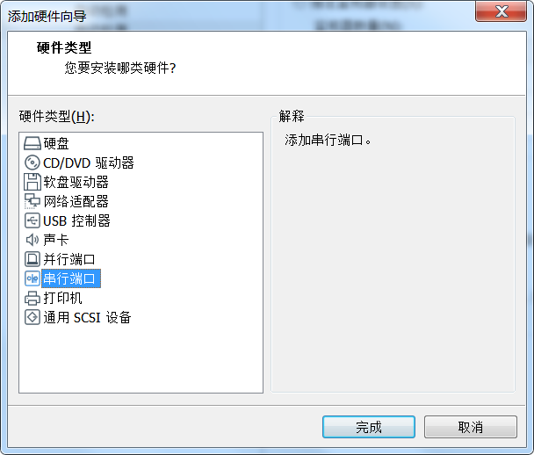
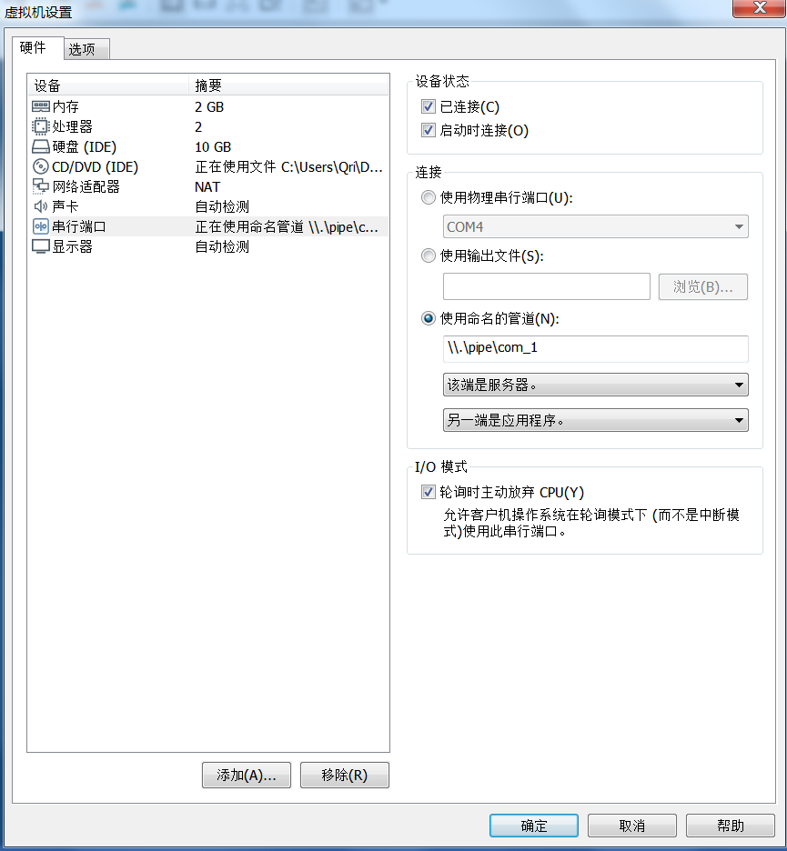
将boot.ini中timeout=0修改为timeout=10，最后一行添加以下内容并保存：multi(0)disk(0)rdisk(0)partition(1)\windows="G Microsoft Windows XP x86 " /NOEXECUTE=OPTIN /FASTDETECT /debug /debugport=com1 baudrate=115200关闭并保存，如果无法保存，将文件只读属性去掉，再保存
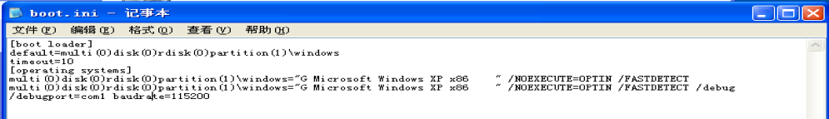
再次对虚拟机配置虚拟串口，目的是为了建立host到guest的调试通信连接。选择com1，并且映射成为\\.\pipe\com_1。
重启过程中，选择“启用调试模式”。
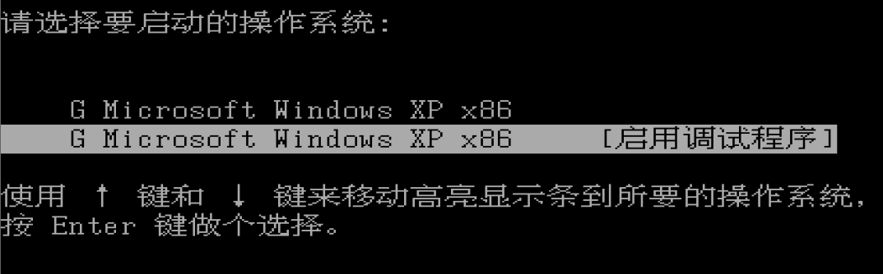

2.Host端（实体机）配置
将Symbols.rar文件拷贝到实体机C盘，并解压到当前文件夹。
安装windbg，默认安装在C:\Program Files\Debugging Tools for Windows (x64)文件夹下（也可能不同，我的系统是WIN7），找到安装目录下的windbg.exe文件，右键发送到桌面快捷方式。
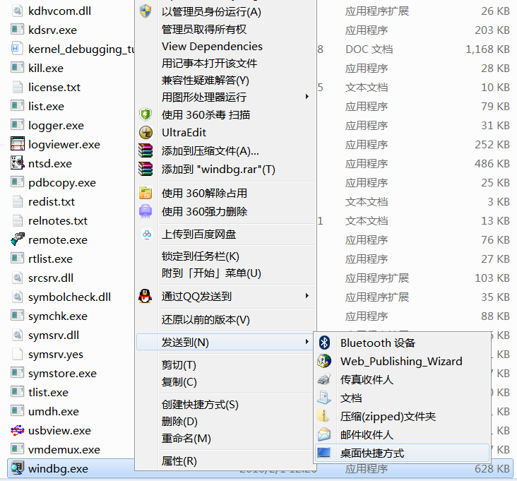
将“目标”内容替换为："C:\Program Files\Debugging Tools for Windows (x64)\windbg.exe" -b -k com:port=\\.\pipe\com_1,baud=115200,pipe
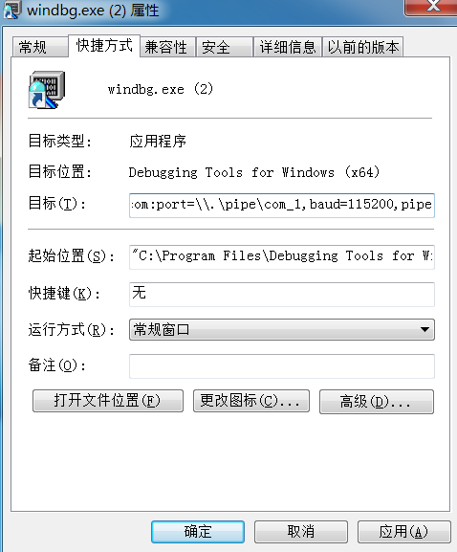
点击创建的Windbg.exe快捷方式，启动Windbg。
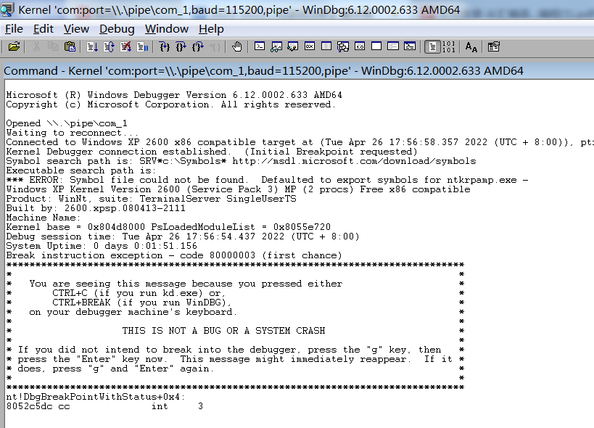
虚拟机启动完成后，打开WinDbg后，被调试机就像死机，没有反应。
可以看到，左下角显示0:kd
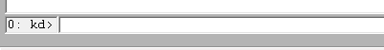
在WinDbg中，kd> 多次输入g回车，直到变成Debuggee is running...时，被调试机就可以正常操作了。
（二）内核调试基础实验
在windbg中单击[File] => [Symbol File Path]，
输入SRV*c:\Symbols* http://msdl.microsoft.com/download/symbols，选中reload，单击OK。
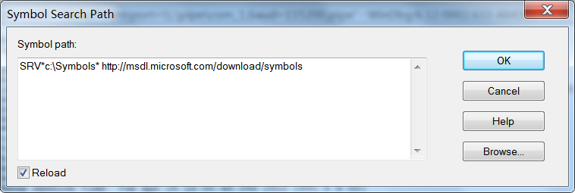
在左下侧命令行输入!process 0 0
在左下侧命令行输入!peb
在左下侧命令行输入!teb
输出的信息含义，具体可查看张银奎《软件调试》第2版第21页，这里不再赘述。
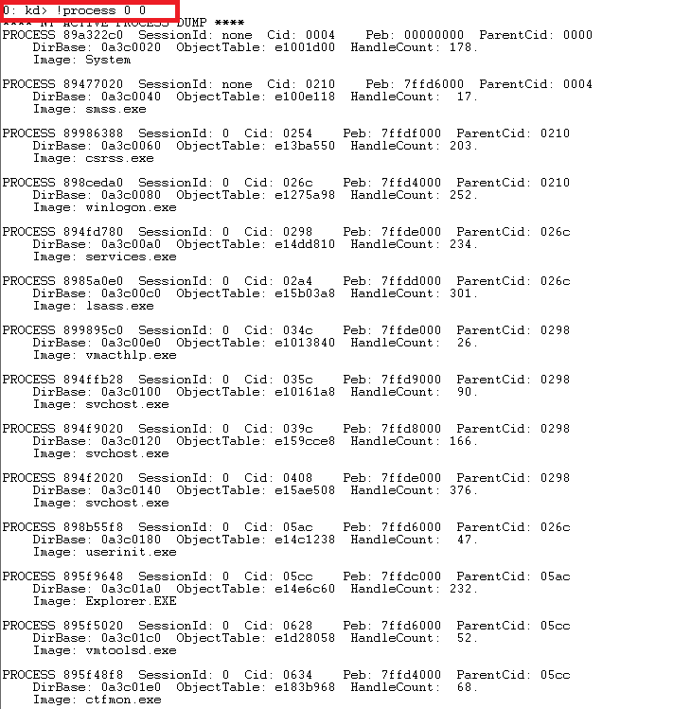
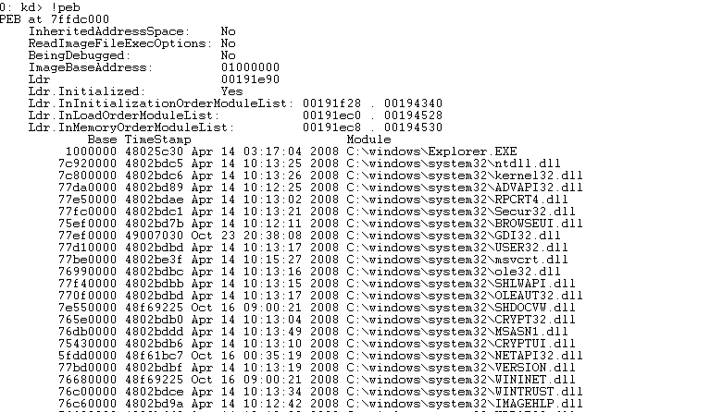
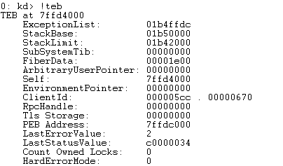

（三）SEH结构化异常实验

1.SEH反调试的编程实现
程序如下；
#include "stdafx.h"
#include <windows.h>
#include<iostream>
#include<string>
using namespace std;
string aaa="seh";
string SecretKey;
EXCEPTION_DISPOSITION
__cdecl
_except_handler(struct _EXCEPTION_RECORD *ExceptionRecord,
void* EstabliSEHrFrame,
struct _CONTEXT *ContextRecord,
void* DispatcherContext )
{
if(aaa == SecretKey){
printf("ok, you lihaiest. Congratulation!\n");
}
else{
printf("no, you nolihaiest. your SecretKey is wrong!\n");
}
system("pause");
exit(0);
return ExceptionContinueExecution; }
int main ()
{
printf("please input SecretKey value:\n");
cin >> SecretKey;
getchar();
DWORD handler = (DWORD)_except_handler;
__asm
{
push handler
push FS:[0]
mov FS:[0],ESP }
__asm
{ mov eax,0
mov [eax],1
}
return 0;
}
在VC中建立win32 console application控制台程序，选择“一个hello world程序”，复制程序到工程中，编译，执行，生成.exe文件。
运行示例程序，程序中会产生访问违例异常。产生异常后，程序会调用异常处理函数。异常处理函数根据口令匹配逻辑进行显示。输入错误口令，结果如下。
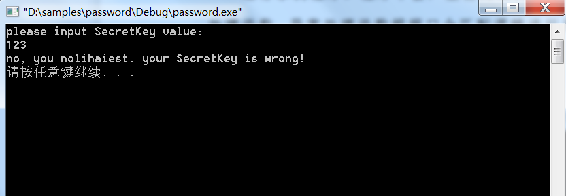
输入正确口令，结果如下
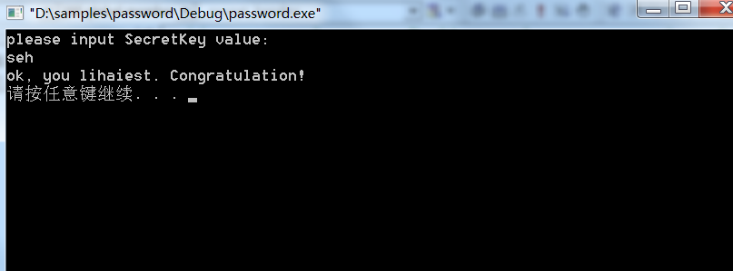
示例展示了如何利用SEH技术实现程序的反调功能。在利用SEH实现反调功能时，程序真正的功能隐藏在异常处理函数中实现，并故意在主逻辑中触发异常来调用异常处理函数。
这是最简单的反调方式之一。一旦分析者对SEH进行分析，就暴露了，这个简单的隐藏在一般不调试的SHE链中的反调功能就失效了。
通常情况下，为了反调，程序员一般不会采用内联汇编方式主动注册异常处理函数。通过内联汇编方式主动注册的异常处理函数会直接显示在SEH链中，很容易被发现；而像使用_try、_except添加的异常处理代码不会直接显示在SEH链中，而是编译器编译后添加到SHE链中，隐藏性高，这样会给调试带来一定的难度，从而达到反调的效果。

2.SEH分析与调试
下面的实验是分析实验，要求通过分析的示例程序获取正确口令。要求通过实验了解SEH分析的基本流程，熟悉SEH安装的汇编代码，熟悉使用OD进行SEH链表查询和异常处理函数参数查看。
（1）打开OD，点击菜单options-->Debugging options，将Memory access violation选项勾选掉。
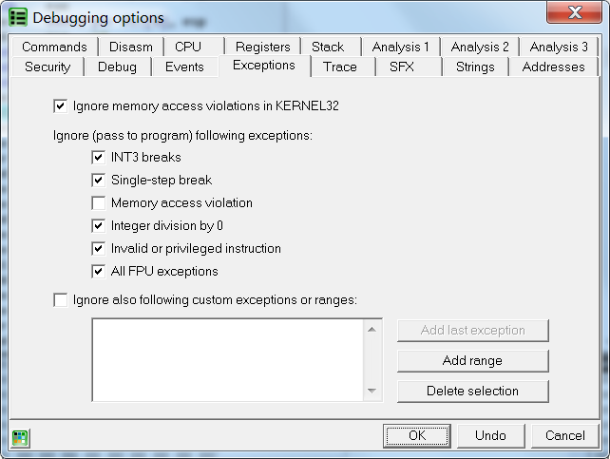
使用OD打开实验中的程序可执行文件，
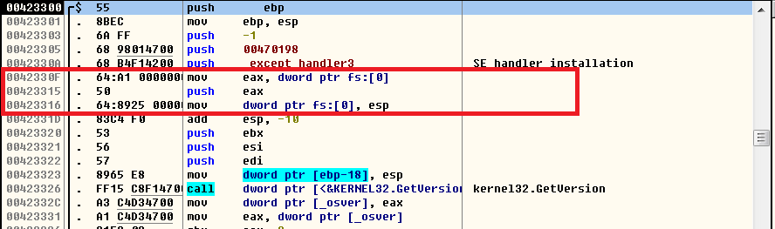
可以在程序入口位置看到一个SEH添加操作。这个操作添加的并不是示例程序中自定义的SEH，而是系统提供的默认异常处理器。其中，FS:[0]是SEH链表头的地址。SEH节点的添加是在链表头进行添加，因此会将原链表头地址赋给新节点的Next成员，然后以新节点地址作为链表头地址。
将异常处理函数的地址和Next成员指向的地址压栈后，此时ESP的地址就是新节点的地址，因此第二条MOV指令将该地址作为新的表头地址赋给FS:[0]。在软件分析过程中，如果看到对FS:[0]的操作，一般都与SEH有关。如果看到与FS:[0]有关的MOV指令，则很有可能在进行SEH的添加或删除。
直接运行程序（F9），程序提示输入密码，此时并不知道密码，所以随便输入内容。（示例程序没有进行缓冲区溢出处理，输入内容不能过多）。这里我们输入123。
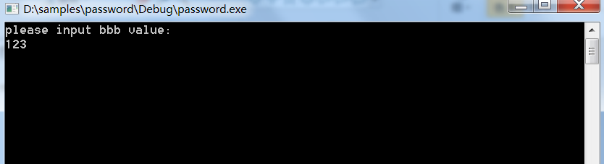
继续运行程序，程序触发访问违例异常。该异常被调试器捕获。
此时查看SEH链，可以直接找到异常函数地址设置断点。OD中可以使用“视图->VEH/SEH链”查看当前进程的SEH链。
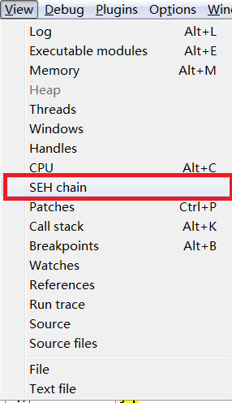
因为SEH节点从链头开始添加，所以示例程序自定义的异常处理函数一定是第一个函数，最后一个是windows默认的异常处理函数。
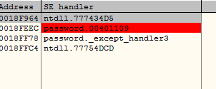
在异常处理函数处设断点，使用shift+F7/8/9将异常移交给被调程序，则被调程序会按照SEH链的顺序依次调用异常处理函数。程序会运行至异常处理函数起始地址。
此时查看堆栈即可看到异常处理函数的参数。(一般情况异常处理函数的参数分析意义不大，通常直接对函数代码进行分析，这里仅为了加深理解。)
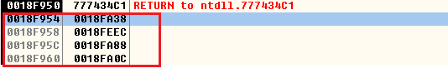
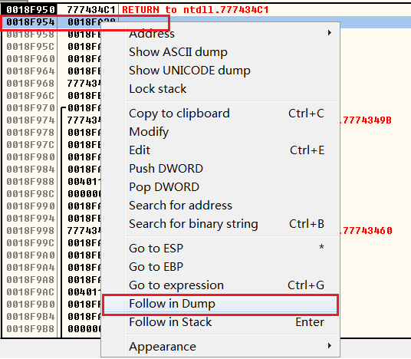
观察数据区，如下：
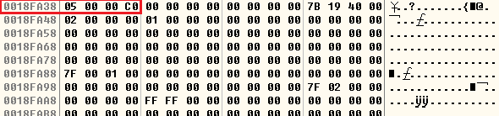
按我们课程所讲，异常处理函数有四个参数，这四个参数用来传递与异常相关的信息，包括异常类型、发生异常的代码地址、CPU寄存器的状态等。
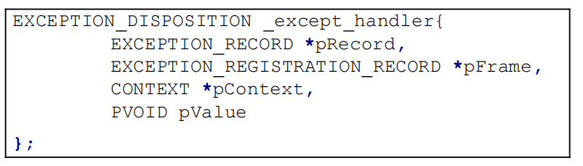
第一个参数是指向EXPCEPTION_RECORD结构体的指针，根据指向的地址可以查看结构体中的数据第一个参数其中的第一个DWORD成员指出了异常类型代码为0xC0000005（即STATUS_ACCESS_VIOLATION），即访问违例。
第二个参数是指向EXCEPTION_REGISTRATION_RECORD结构体的指针，指向SEH链表。
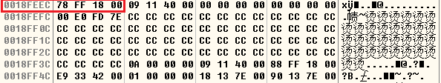
第三个参数是指向CONTEXT结构体的指针，该结构体描述了异常发生时寄存器状态、异常发生的地址等上下文信息。
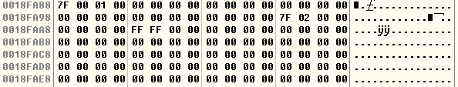
第四个参数仅供系统内部使用。
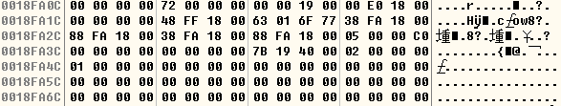
查看异常处理函数代码，可以直接看到口令比对代码。“123”是输入，所以“seh”就是正确的口令了。
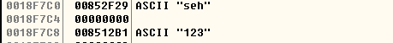
至此，调试过程完毕，保存调试结果，发送到实验室服务器，再次声明，独立完成，不可以拷贝别人的劳动成果哟。课堂做不完，下来后继续完成，完成后通过QQ发送给老师。

六、实验（训）报告要求
（1）独立完成，杜绝抄袭；
（2）电子报告实验完毕后提交至实验室服务器；
（3）纸质报告逻辑通顺，字迹清晰。
七、拓展思考
（1）如果换成__try和__exception关键字，试调试，并分析与内联汇编块有何不同。
项目五：PE文件格式

一、实验（训）目的
1.了解PE文件的概念、结构；
2.熟悉PE编辑查看工具，详细了解PE文件格式；
3.重点分析PE文件文件头、引入表、引出表，以及资源表；
二、实验（训）仪器及设备
计算机1台,内装vmware虚拟机及所需逆向软件，如VC++6.0，winhex。
三、实验（训）原理
已经系统学习了PE文件格式，通过实验强化思维认知。PE文件的全称是Portable Executable，意为可移植的可执行文件，常见的EXE、DLL、OCX、SYS、COM都是PE文件，PE文件是微软Windows操作系统上的程序文件（可能是间接被执行，如DLL）。
四、实验（训）内容
手工打造一个PE文件hellope.exe。
五、实验（训）步骤及要求
（一）PE文件结构
PE文件大致分类：可以分为DOS头，PE头和区块
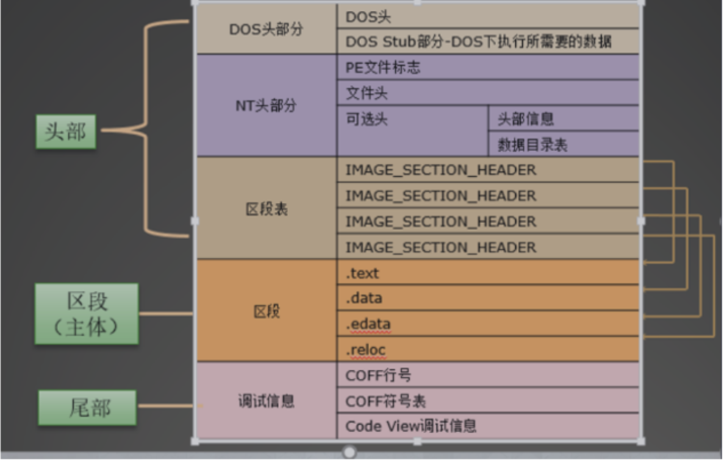
（二）构造过程
了解了什么是PE，接下来我们要自己动手写一个PE格式的可执行文件了。首先要准备的是WinHex编辑器。打开之后新建一个文件，输入文件长度为1之后确定，就会看到如下界面，我们就要在这里面，把所需数据按规则填到合适的位置，最后保存成exe就可以直接运行了。这个程序要能弹出一个对话框，显示一句HelloPE，然后结束。
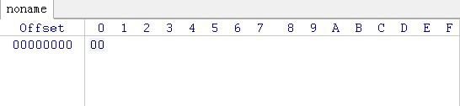
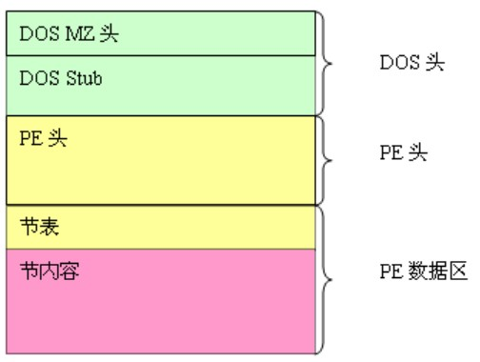
它分为三块，第一块是DOS头，第二块是PE头，第三块是PE数据区。
DOS头是为了兼容DOS系统而存在的，当此程序运行在DOS系统下时，会运行DOS头里的程序，一般只是打印一句话：This Program cannot be run in DOS mode。DOS头中包含两个部分：DOS MZ和DOS STUB。
DOS MZ是一个IMAGE_DOS_HEADER 结构，IMAGE_DOS_HEADER是一个在系统中定义好的一种结构体，可以直接当变量类型申明使用，需要包含windows.h头文件
计算一下DOS头的大小。DOS MZ部分是固定大小的结构体。它由30个WORD和1个DWORD组成，总共64，也就是40H个字节，每行16个字节的话，正好是四行。 在填充文件之前，我们要让文件尺寸增加为64个字节。在已有的那个字节处点击右键，
选edit->paste zero bytes，输入63（DOS MZ大小为64字节，之前已经输入过一个字节，所以增加63个字节）点确定，63个00（每4位表示一个16进制值，两个值正好就是8位，即一个字节）就被增加到了开始那个字节的后面。
设计一下DOS MZ中各成员的值，其中对我们有用的只有两个值：e_magic和e_lfanew。e_magic相当于一个标志，所有PE文件都必须以“MZ”开始。“MZ”的十六进制值是 4D 5A，所以我们在第一个成员对应的位置，也就是文件开始处填入4D5A。e_lfanew中的值表示DOS头后面内容的FOA，也可以用来确定DOS头的大小。在windows下写的程序， DOS STUB是没有作用的，因此也可以直接全部填0。将它长度设置为70H个字节，也就是从40H-AFH这一段。
确定了DOS STUB的大小，就可以填入e_lfanew的值了，因为DOS头后面的内容是从B0H开始的，所以e_lfanew的值为00 00 00 B0，填入文件时应该为B0 00 00 00（请自行了解大小端机的概念，字符串按正序存入）。
DOS MZ中其余成员全部填00，完成之后如下图所示，黄色部分为DOS MZ，绿色为DOS STUB。
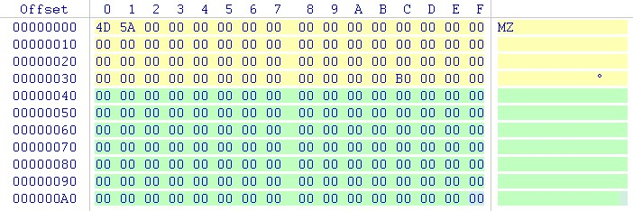
这样我们的DOS头就做好了。
在DOS头下面，紧接着是PE头（FOA = B0H处开始）。它相当于一个PE程序的总体描述，里面记录了很多PE数据和属性信息。
Signature标志，4字节，值为“PE\0\0”，所以我们在B0H–B3H这四个字节中填入50 45 00 00。随后是IMAGE_FILE_HEADER，大小为20字节，
Machine WORD，表示PE文件运行所要求的CPU。对于Intel平台，该值是0x014C，填入“4C 01”。
NumberOfSections WORD 表示PE文件中段（也可称作节）的总数，在我们的程序中有3个段，.text（代码段）、.rdata（只读数据段）、.data（变量数据段）。所以此处值是0x0003，因此填写“03 00”。
SizeOfOptionalHeader WORD 表示后面的IMAGE_OPTIONL_HEADER部分所占空间大小，我们已经知道其大小是224 byte，转换成十六进制即0x00E0。在winhex中应该填写“E0 00”。
Characteristics WORD 对于我们的程序，该成员二进制值为“0000 0001 0000 1111”，将其转换为十六进制形式为0x010F，因此在winhex中填“0F01”。
所有成员数值都确定了，将Signature和IMAGE_FILE_HEADER填好之后结果如下图：
然后是整个头部中最重要的IMAGE_OPTIONAL_HEADER，它有相当多的成员，
我们来逐个解释并确定其中成员的值：

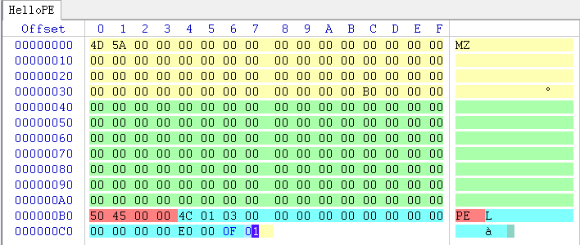
Magic WORD 表示文件的格式，值为0x010B表示.EXE文件，为0x0107表示ROM映像。对于可执行程序，应该填入“0B 01”。
SizeOfCode DWORD， 表示可执行代码文件对齐（后面会介绍文件对齐和段对齐）后的长度，此值为“AA AA AA AA”。待代码段填完后才可确定
AddressOfEntryPoint DWORD 表示代码入口的RVA地址。所以这个值要等待我们完成.text段头部后才能够得到，此处首先用“AA AA AA AA”填写，待完成.text段头部后再计算填写它。
BaseOfCode DWORD 表示可执行代码起始位置。就是.text段的首地址，为“AA AA AA AA”。
ImageBase DWORD所以我们这里的值填充为“00 00 40 00”。
SectionAlignment DWORD一般情况下程序的内存节段对齐粒度都为0x00001000，所以我们这个值也填充为“00 10 00 00”。
FileAlignment DWORD 一般情况下程序的文件节对齐粒度都为200h，所以我们将此值设为00 02 00 00。
SizeOfImage DWORD所以总共占用内存的大小为1000h + 3 * 1000h =
4000h，因此此值为“00 40 00 00”。
SizeOfHeaders DWORD表示在文件中所有文件头的长度之和。DOS头+PE头+段表在文件中的大小为：64 + 112 + 4 + 20 + 224 = 424，3个段表头的总大小 3 * 40 =120（段表在后面介绍，现在只要知道段表中每个段头部大小固定为40字节，每个段有一个段头部，所有段头部组成段表）。424 + 120 = 544 byte 转化成十六进制为220h，又因为我们文件中的对齐粒度是200h，那么220h经过文件对齐后实际上要占用400h的空间，所以此值为“00 04 00 00”。
Subsystem WORD我们的程序为widows图形程序，所以这里设为2，填充“02 00”。
NumberOfRvaAndSizes DWORD 该成员是下面的DataDirectory项目数量。通常为16个元素，也就是0x10，所以此值填为：“10 00 00 00”。
DataDirectory 是可选头中非常重要的一个成员，具体请见下面的解释。
DataDirectory 128个字节 = 16*（4*2）
对于我们这个程序，只需关心DataDirectory中第2个元素：导入目录（Import table）和第13个元素：导入函数地址目录（Import Address table）。
我们先都填写为：“AA AA AA AA”，“AA AA AA AA”。
这样我们的可选头就构造好了，注意要文件对齐，所以其余的统统添零直到地址1a7h处。填充好的字节码如下图：
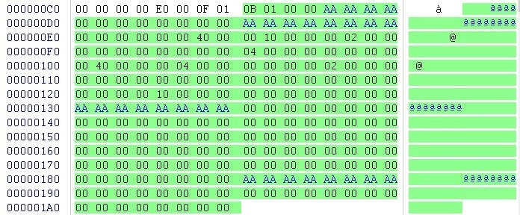
PE头之后是段表（节表），其中有若干个段头部，每个段头部都是一个大小为40字节的IMAGE_SECTION_HEADER结构。
我们的段表中有三个段头部，因此段表长度应该是120字节。在段表后要用一个空的IMAGE_SECTION_HEADER作为段表的结束。所以段表的总长度为160字节。
接下来我们要完成这三个段头部。首先我们来完成.text段。
Name 8个字节 表示该节的名称，我们这里的名字为.text，对应的ASKII码值应为“2E 74 65 78 74 00 00 00”。
VirtualSize DWORD(1C 00 00 00)填写“AA AA AA AA”
VirtualAddress DWORD由于我们的程序比较简单，程序的入口点就是.text段的开始位置（程序的入口地址并不一定就代码段.text的起始位置），这个时候我们已经可以完成前面遗留的BaseOfCode和AddressOfEntryPoint 的值，他们都是1000h。所以将这两个成员值”AA AA AA AA”更改为“00 10 00 00”。
SizeOfRawData DWORD表示.text段在文件中所占的大小。这里可以填写代码大小经过文件对齐后的值，由于我们的代码长度不超过200h，所以填写为“00 02 00 00”。这样前面可选头中余留下来的SizeOfCode值也可以确定：00 02 00 00
PointerToRawData DWORD表示.text段起始位置在文件中的RVA，上面已经计算过PE文部的总长度为400h（见可选头的SizeOfHeads成员），而在PE头部之后就是.text段，所以.text段的起始位置RVA值为400h，此值填充为“00 04 00 00”。
Characteristics DWORD 因为这是代码段，所以bit 5要置1，一般代码段都含有初始化数据，那么bit 6 位要置1，又因为代码段的代码可以执行的，所以bit 29位要置1，那么这3个二进制位进行或运算最终得到的二进制值为“0010 0000 0000 0000 0000 0000 0110 0000”，将其转换为十六进制值为0x20000060，所以此处应该填写“60000020”。
对于另外两个段头部，可参考.text段分别填写.rdata段和.data段。各属性的值如下表所示
属性名 | 大小（40） | 属性值 | 填入值
Name | 8 | .text | 2E 74 65 78 74 00 00 00
VirtualSize | 4 | AA AA AA AA | AA AA AA AA
VirtualAddress | 4 | 1000H | 00 10 00 00
SizeOfRawData | 4 | 200H | 00 02 00 00
PointerToRawData | 4 | 400H | 00 40 00 00
PointerToRelocations | 4 | 0 | 00 00 00 00
PointerToLinenumbers | 4 | 0 | 00 00 00 00
NumberOfRelocations | 2 | 0 | 00 00
NumberOfLinenumbers | 2 | 0 | 00 00
Characteristics | 4 | 20 00 00 60 | 60 00 00 20

属性名 | 大小（40） | 属性值 | 填入值
Name | 8 | .rdata | 2E 72 64 61 74 61 00 00
VirtualSize | 4 | AA AA AA AA | AA AA AA AA
VirtualAddress | 4 | 2000H | 00 20 00 00
SizeOfRawData | 4 | 200H | 00 02 00 00
PointerToRawData | 4 | 600H | 00 60 00 00
PointerToRelocations | 4 | 0 | 00 00 00 00
PointerToLinenumbers | 4 | 0 | 00 00 00 00
NumberOfRelocations | 2 | 0 | 00 00
NumberOfLinenumbers | 2 | 0 | 00 00
Characteristics | 4 | 40 00 00 40 | 40 00 00 40

属性名 | 大小（40） | 属性值 | 填入值
Name | 8 | .data | 2E 64 61 74 61 00 00 00
VirtualSize | 4 | AA AA AA AA | AA AA AA AA
VirtualAddress | 4 | 3000H | 00 30 00 00
SizeOfRawData | 4 | 200H | 00 02 00 00
PointerToRawData | 4 | 800H | 00 80 00 00
PointerToRelocations | 4 | 0 | 00 00 00 00
PointerToLinenumbers | 4 | 0 | 00 00 00 00
NumberOfRelocations | 2 | 0 | 00 00
NumberOfLinenumbers | 2 | 0 | 00 00
Characteristics | 4 | 40 00 00 C0 | 40 00 00 C0
填充好这三个段头，剩下的部分用0按200h补齐。填充结果如下图所示：
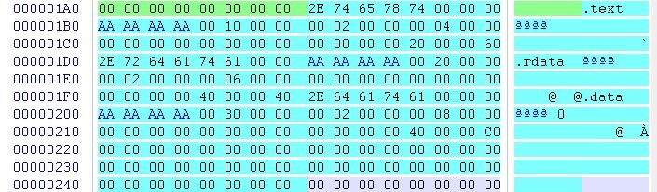
至此，段表就填充完成了，整个PE头部也就算完成了。
接下来就是要构造各个段的实际内容并填到各自段表所指定的位置。
首先是.text段，我们程序要实现的功能是要弹出一个对话框，并在对话框内写一句HelloPE。要填充.text段，我们先要写出我们的代码，代码如下：
6A 00----push 0； MessageBoxA的第四个参数，消息框的风格
68 00 30 40 00----push 0x403000；第三个参数，消息框的标题字符串所在的地址。
68 07304000----push 0x403007；第二个参数，消息框的内容字符串所在的地址。
6A 00----push 0；第一个参数，消息框所属窗口句柄。
FF 15 ????----call dword ptr[????]；调用MessageBoxA。
6A 00----push 0；ExitProcess函数的参数，程序退出码，传入0。
FF 15 ????----call----dword ptr[????]；调用ExitProcess。
push传参，0x403000和0x403007
.data段装入内存后的起始地址=400000h+ （PE头部）1000h+（.rdata段）1000h+（.data段）1000h = 403000h。
第二个push传入的是.data段中的某个字符串，第三个同理。
call函数，是一个地址指针指向的地址。因为call的是系统函数，而不是程序自己的函数，检查导入表，将导入表中指明的DLL映射入该程序的进程空间，然后通过导入表中指明的函数名或者函数编号，在对应的dll中找到函数的真正入口地址，并将该地址填入到导入函数地址表中。call到真正函数的入口地址，只要找到该函数对应的导入函数地址表项的地址，该地址中存的值才是真正的函数入口地址。代码中的问号代表的含义就是该函数对应函数地址表项项的地址。只要把代码对应的字节码填入到.text段中。至于？？？？代表的地址先用AA AA AA AA代替，稍后再替换。同样，代码段填充完成后要按200h对齐。代码构造好了，总共大小1BH，因此前面的.text段的VirtualSize成员可以填充为：1B 00 00 00 。填充结果如图所示：
处理完代码段后，处理代码段后面的.rdata段。这个段被用来存储导入表（Import Table = IT）、导入函数地址（Import Address Table = IAT）表。在DataDirectory结构中第2和13目录项就描述了IT和IAT的位置和大小信息。在DataDirectory中的所有目录项所指向的实际内容，都仅仅根据目录项中标明的位置和大小来确定。我们将IAT放在.rdata段的开始处，即FOA = 0x600h处，换算成RVA = 0x2000h。有多少个导入的DLL就有多少个IAT表项，每个IAT表项都是一个双字结构，表项间用双字0隔开，如下表所示：
DLL1中的导入函数1地址
DLL1中的导入函数2地址
DLL1中的导入函数3地址
00000000
DLL2中的导入函数1地址
DLL2中的导入函数2地址
00000000
……..
根据代码段可以知道，程序要用到两个函数：user32.dll中的MessageBoxA和Kernel32.dll中的ExitProcess。IAT中应该有两个表项，每个表项中有一个双字函数地址和一个双字0结尾。所以整个IAT大小应该是2*（4+4）= 16个字节，即0x10。所以DataDirectory中第13项的数据就可以填进去了，分别是“00 20 00 00“和”10 00 00 00“。只要知道IAT的位置和大小，剩下的工作就交给Loader来完成了。Loader在运行程序之前会先将各函数的地址修改为真实的地址。我们之前两个call指令留下的地址也可以填上了，分别就是两个函数对应IAT表项的RVA+ImageBase，分别是：08 20 00 40、00 20 00 40 。
紧跟其后的是导入表。程序的导入表结构如下图：
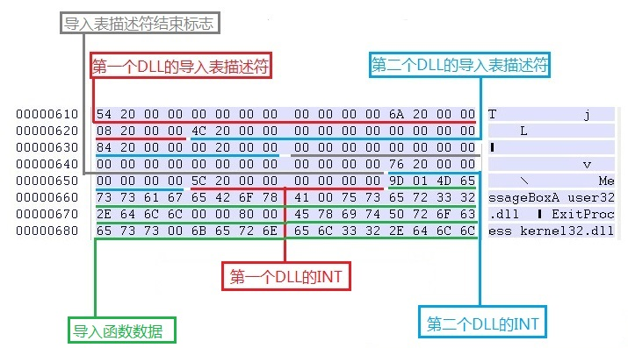
导入表描述符是一个IMAGE_IMPORT_DESCRIPTOR结构，大小为20字节。需要导入user32.dll和Kernel32.dll这两个dll。描述符组中有两个导入表描述符。在所有导入表描述符最后，有20字节全0结构代表描述符组结束。
描述符中的内容需要关注被标为绿色的成员。我们以图中的第一个DLL的导入表描述符为例。首先是一个UNION成员，它的值是0x2054，这是一个RVA值，换算成FOA即0x654。这个值相当于一个指针，指向了一个结构IAT（Import Name Table）。INT中每一个地址代表一个函数名字信息的RVA（IAT中则是函数的真实地址）。
第一个DLL的INT存了一个地址：0x205c，换算成FOA为0x65c，找到这个地方的数据：“9D 01 4D 65 73 73 61 67 65 42 6F 78 41 00”（因为函数名字信息是一个字符串，所以遇到00则结束），前两个字节规定为该函数的编号，该函数编号为：0x019D。剩下的部分转换成字符就是“MessageBoxA”。这样，第一个DLL的导入表描述符中的第一项的作用就描述完了。
过程有点复杂，我们再来总结一下：首先loader找到第一个导入表描述符，取出其中前四个字节，以它为偏移找到该DLL对应的INT，然后读取INT，直到遇到 00 00 00 00则表示第一个DLL的INT结束。然后根据INT中存的RVA，找到各个函数字符串名字信息。然后根据每个函数的名字信息，去该DLL中找到该函数的真实地址，填入到对应的IAT表项中。
然后看结构中第二个绿色变量：name1，它是一个RVA，指向了该DLL的名字。我们看第一个DLL的描述符，该值为：0x206A，转换成FOA为0x66A。以0x66A为文件偏移取出来的字符串为“75 73 65 72 33 32 2E 64 6C 6C”,转换成字符即“user32.dll”。这样我们就能找到该DLL的名字信息。
第三个绿色成员是FirstThunk，该值指向了该DLL对应的IAT表项的起始RVA。第一个DLL描述符中该成员的值为：“0x2008”，换成FOA即0X608，正好就是IAT中的第二项的起始偏移。
有了函数字符串名字信息、DLL名字信息、IAT表项起始偏移，Loader就可以完成整个导入过程了。第二个DLL的分析过程和上面完全类似。有了导入表，我们现在可以填DataDirectory中的第二项的值了，起始RVA是“10 20 00 00”，长度是2个导入表描述符（40）、一个空导入表描述符（20），所以总长度为60个字节，换算成十六进制为0x3c，所以填入“3c 00 00 00”。另外.rdata的长度为8FH，将其填入.rdata段的VirtualSize中。完成.rdata段后，仍然需要补0对齐。
最后剩下.data段第一步就算完成了。.data段十分简单，就是用来存储前面函数所用到的字符串参数的。我们需要在.data段中构造两个字符串，根据段头部信息，该段的FOA为800h，第一个起始地址为800h，根据代码中的相对偏移，第二个起始地址为800h向后偏移7个字节，即807h。第一个字符串是标题字符串，长为7个字节，其内容是“PeTest” 换算成ASCII码为“50 65 54 65 73 74 00”。第二个字符串是对话框内容，长度为8个字节，其内容为“HelloPE”，换算成ASCII码为“48 65 6C 6C 6F 50 45 00”。后面全部补0对齐。.data段的VirtualSize为0EH
填充结果如下图：
至此，我们的PE文件填充完成，保存成exe，运行，结果如下图。
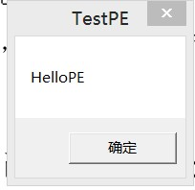
六、实验（训）报告要求
（1）独立完成，杜绝抄袭；
（2）电子报告实验完毕后提交至实验室服务器；
（3）纸质报告逻辑通顺，字迹清晰。
七、拓展思考
如何将弹出的对话框改成标题为“湘信院”，信息为“helloXXX”，其中XXX为你的名字？

项目六：注入技术

一、实验（训）目的
1.了解DLL注入基本方法；
2.了解DLL注入加载顺序 ；
3.掌握编程实现DLL远程注入；
二、实验（训）仪器及设备
计算机1台,内装vmware虚拟机及所需编程软件，如VC++6.0。
三、实验（训）原理
Windows系统大量使用dll作为组件复用，应用程序也会通过dll实现功能模块的拆分。DLL注入技术是向一个正在运行的进程插入自有DLL的过程。
四、实验（训）内容
编程实现DLL注入。
五、实验（训）步骤及要求
（一）Window下的代码注入
常见的Windows代码注入方法如下：
（1）注册表注入。
编译注册表中的AppInit_DLLs选项，凡是使用GUI的进程，都会读取AppInit _DLLs内容，加载这些Dll。
- Windows Hook注入
使用 SetWindowsHookEx、UnHookWindowsHookEx 来进行，为目标进程安装钩子，在注入dll中监听目标进程消息。
（3）远程线程注入
使用 CreateRemoteThread 函数在目标进程中创建线程，在该线程中加载注入dll。
（4）DLL函数转发
使用伪造的dll来替换目标dll，两个dll的导出符号完全相同，在自定义DLL中，先利用函数转发器将请求转发到真实dll中，然后进行自己的一些处理。
在本次实验中，主要介绍 Windows Hook注入这一种方式。在具体介绍之前，先介绍下Dll的加载顺序、加载过程。
（二）DLL加载顺序
1.系统在搜索加载指定DLL之前，按照如下顺序做检查：
（1）如果同名DLL已在内存中加载，则直接使用。
（2）如果DLL在系统DLL列表中，系统直接使用已知DLL的拷贝。
（3）如果DLL依赖其他DLL，系统会按照名字搜索并加载依赖的DLL,待依赖的DLL加载完毕后再加载自身。
（4）系统已知DLL列表配置位于注册表 HKEY_LOCAL_MACHINE\SYSTEM \CurrentControlSet\Control\Session Manager\KnownDLLs选项中，本机上的内容如下：
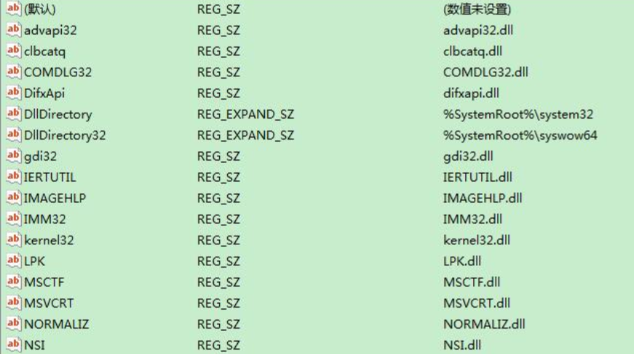
标准的DLL搜索顺序取决于系统安全DLL搜索模式，该模式默认使能。按照如下顺序搜索DLL：
（1）进程对应的应用程序目录，可通过 GetModuleFileName 获得，程序启动后为固定值。
（2）Windows系统目录，一般为 C:\Windows\system32。
（3）Windows目录，一般为 C:\Windows。
（4）当前进程目录，通过 GetCurrentDirectory 获得，程序可通过 SetCurrent Directory 进行修改。
（5）PATH环境变量中的目录
2.DLL加载过程
DLL加载分为隐式加载和显示加载。
隐式加载既为在编译链接选项中增加导入库，在程序运行目录存放待加载的dll。双击程序启动时，由系统加载程序根据exe中的导入表加载对应dll到进程空间，若dll有依赖其他dll的，会递归加载直到加载完成所有必需的dll，然后进行exe的导入函数地址重定位，使得能够调用dll的导出函数。
显示加载指的是由应用程序按需加载，具体为调用 LoadLibrary 、 FreeLibrary和 GetProcAddress这三个API函数，加载并获取dll的导出函数地址。
3.加载器执行流程
（1）为进程创建虚拟地址空间
（2）把可执行模块映射到进程地址空间中
（3）检查可执行模块的导入段，根据DLL搜索规则，找到所需的DLL并加载。如在此阶段，未找到需要的dll，弹出"无法启动，因为计算机中缺失XXX.dll"
（4）检查dll的导入表(IAT)，如果该dll还依赖其他的dll，那么继续去定位所需的dll并加载.
（5）修复导入符号的引用符号。具体做法，遍历所有模块的导入段，针对每个导入符号，加载程序在导出段中检查是否存在匹配的导入符号，若存在，则取导出符号的RVA，加上对应dll的基址，得到导出符号的真实地址，填入对应的导入表中。如在此阶段未找到对应的导出符号，弹出"程序入口点XXX无法定位到动态链接库xxx.dll上"
（6）可执行模块运行期间如果调用到某个dll的导出函数，则会跳转到IAT，得到导出函数的地址，然后进行调用。
4.使用CreateRemoteThread注入DLL
使用CreateRemoteThread可使得目前进程创建线程，但要加载注入dll，需要在目标线程的虚拟地址空间申请内存，用于保存目标dll的名称，通过 GetProcAddress 函数在远程线程中 kernel32.dll 模块的LoadLibrary函数地址，用于远程线程的入口函数，主要流程如下：
（1）获取 LoadLibrary 函数的地址
（2）调用 VirtualAllocEx 函数在远程进程中申请一段虚拟内存.
（3）调用 WriteProcessMemory 将待加载的dll名称写入虚拟内存，ReadProcessMemory 读写进程地址内容。
（4）调用 CreateRemoteThread 创建远程线程，回调函数为 LoadLibrary，参数为对应字符串地址。
（5）调用 VirtualFreeEx 释放远程虚拟内存。
执行完自己的函数后，就要远程卸载dll，思路与注入类似，函数变为FreeLibrary，传入参数对对应dll的句柄。获取已加载的模块句柄（通过EnumProcessModule实现）
注入代码示例：
主文件：
#include "stdafx.h"
int APIENTRY WinMain(HINSTANCE hInstance,
HINSTANCE hPrevInstance,
LPSTR lpCmdLine,
int nCmdShow)
{ DWORD buffsize=strlen("D://iii//555//666.dll")+1;
DWORD realsize=0;
//得有个进程目标，打开目标进程
HANDLE hProcess = OpenProcess(
PROCESS_ALL_ACCESS, // access flag
FALSE, // handle inheritance option
10212); // process identifier);
//申请远程内存空间
char* cstr=(char*)VirtualAllocEx(
hProcess, // process to allocate memory
0, // desired starting address
buffsize,
MEM_COMMIT, // size of region to allocate
PAGE_READWRITE // type of allocation
); // type of access protection);
//将dll文件路径写入到内存

BOOL bSucess=WriteProcessMemory(
hProcess,
cstr,
"D://iii//555//666.dll",
buffsize,
&realsize);
//创建一个远程线程
HANDLE hThread = CreateRemoteThread(
hProcess, // handle to process
0, // SD
0, // initial stack size
(LPTHREAD_START_ROUTINE)LoadLibrary, // thread function
cstr, // thread argument
0, // creation option
0); // thread identifier);
WaitForSingleObject(
hThread, // handle to object
-1); // time-out interval);
VirtualFreeEx(
hProcess, // handle to process
cstr, // starting address of memory region
0, // size of memory region
MEM_RELEASE); // operation type);
CloseHandle( hThread);
CloseHandle( hProcess);
return 0;
动态链接库文件：
#include "stdafx.h"
BOOL APIENTRY DllMain( HANDLE hModule,
DWORD ul_reason_for_call,
LPVOID lpReserved )
{
if(ul_reason_for_call==DLL_PROCESS_ATTACH)
{
MessageBox(0,"老弟，DLL注入成功啦","老弟来啦",MB_OK);
}
return TRUE;
}
以Tracer.exe为例，双击运行，如图所示，找到对应的PID：
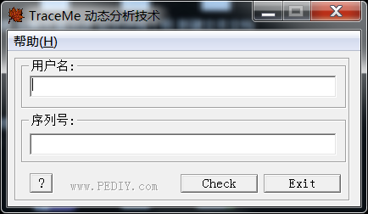
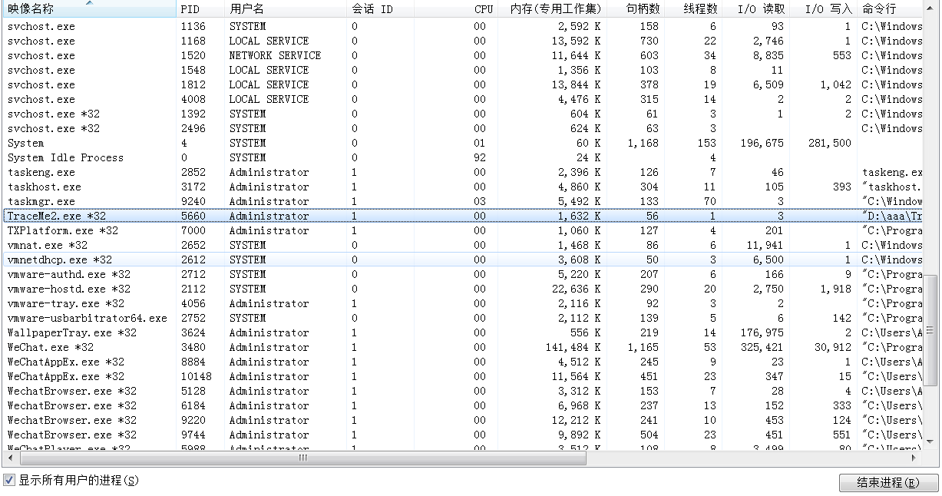
将程序中的OpenProcess函数中的process identifier更改为5660（即你电脑上的进程PID），运行程序，得到注入结果。
实验获得成功。
实验成功后要进行总结，并对用到的函数进行仔细分析。
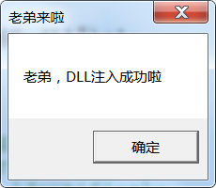

六、实验（训）报告要求
（1）独立完成，杜绝抄袭；
（2）电子报告实验完毕后提交至实验室服务器；
（3）纸质报告逻辑通顺，字迹清晰。
七、拓展思考
如何查找WINDOWS API函数，并进行分析？MSDN是一个很好的帮手。
项目七：HOOK技术

一、实验（训）目的
1.了解HOOK基本方法；
2.掌握编程实现键盘HOOK；
二、实验（训）仪器及设备
计算机1台,内装vmware虚拟机及所需编程软件，如VC++6.0。
三、实验（训）原理
这里将以键盘信息记录为例来讲述类似的实验信息自动记录的一般实现方法。由于需要记录当前系统下所有应用程序的键盘录入记录，因此必须采取某种特殊的技术来实现本进程（监视程序）对外部进程键盘操作信息的获取。这种技术便是本文将要论述的核心--系统全局钩子。本文下面将对Win32平台下全局钩子的运行机制进行介绍并给出了一个具体的由VC++6.0编写的捕获键盘动作的键盘钩子示例程序。
钩子的本质是一段用以处理系统消息的程序，通过系统调用，将其挂入系统。钩子的种类有很多，每种钩子可以截获并处理相应的消息，每当特定的消息发出，在到达目的窗口之前，钩子程序先行截获该消息、得到对此消息的控制权。此时在钩子函数中就可以对截获的消息进行加工处理，甚至可以强制结束消息的传递。
四、实验（训）内容
编程实现键盘钩子。
五、实验（训）步骤及要求
（一）Dll.cpp

#include <windows.h>
#include "dll.h"
#pragma data_seg("Shared")
HHOOK mhook=NULL;
HINSTANCE hInstance=NULL;
#pragma data_seg()
//#pragma comment(linker,"/section:Shared,rws")
LRESULT WINAPI KeyProc(int code,WPARAM wParam,LPARAM lParam)
{
if(code == HC_ACTION && (lParam & 0xc000ffff) == 1)
{
char *sName;
BOOL b_Sft = ::GetAsyncKeyState(VK_SHIFT) >> ((sizeof(short) * 8)-1);
if(b_Sft)
{
switch(wParam)
{
case '1':sName = "!";break;
case '2':sName = "@";break;
case '3':sName = "#";break;
case '4':sName = "$";break;
case '5':sName = "%";break;
case '6':sName = "^";break;
case '7':sName = "&";break;
case '8':sName = "*";break;
case '9':sName = "(";break;
case '0':sName = ")";break;
case 'A':sName = "A";break;
case 'B':sName = "B";break;
case 'C':sName = "C";break;
case 'D':sName = "D";break;
case 'E':sName = "E";break;
case 'F':sName = "F";break;
case 'G':sName = "G";break;
case 'H':sName = "H";break;
case 'I':sName = "I";break;
case 'J':sName = "J";break;
case 'K':sName = "K";break;
case 'L':sName = "L";break;
case 'M':sName = "M";break;
case 'N':sName = "N";break;
case 'O':sName = "O";break;
case 'P':sName = "P";break;
case 'Q':sName = "Q";break;
case 'R':sName = "R";break;
case 'S':sName = "S";break;
case 'T':sName = "T";break;
case 'U':sName = "U";break;
case 'V':sName = "V";break;
case 'W':sName = "W";break;
case 'X':sName = "X";break;
case 'Y':sName = "Y";break;
case 'Z':sName = "Z";break;
}
}
else
{ switch(wParam)
{
// 0~9
case '1':sName = "1";break;
case '2':sName = "2";break;
case '3':sName = "3";break;
case '4':sName = "4";break;
case '5':sName = "5";break;
case '6':sName = "6";break;
case '7':sName = "7";break;
case '8':sName = "8";break;
case '9':sName = "9";break;
case '0':sName = "0";break;

// A~Z
case 'A':sName = "a";break;
case 'B':sName = "b";break;
case 'C':sName = "c";break;
case 'D':sName = "d";break;
case 'E':sName = "e";break;
case 'F':sName = "f";break;
case 'G':sName = "g";break;
case 'H':sName = "h";break;
case 'I':sName = "i";break;
case 'J':sName = "j";break;
case 'K':sName = "k";break;
case 'L':sName = "l";break;
case 'M':sName = "m";break;
case 'N':sName = "n";break;
case 'O':sName = "o";break;
case 'P':sName = "p";break;
case 'Q':sName = "q";break;
case 'R':sName = "r";break;
case 'S':sName = "s";break;
case 'T':sName = "t";break;
case 'U':sName = "u";break;
case 'V':sName = "v";break;
case 'W':sName = "w";break;
case 'X':sName = "x";break;
case 'Y':sName = "y";break;
case 'Z':sName = "z";break;
}
}
//数字键
switch(wParam)
{
case VK_BACK:sName = "~";break;
case VK_NUMPAD1:sName = "1";break;
case VK_NUMPAD2:sName = "2";break;
case VK_NUMPAD3:sName = "3";break;
case VK_NUMPAD4:sName = "4";break;
case VK_NUMPAD5:sName = "5";break;
case VK_NUMPAD6:sName = "6";break;
case VK_NUMPAD7:sName = "7";break;
case VK_NUMPAD8:sName = "8";break;
case VK_NUMPAD9:sName = "9";break;
case VK_NUMPAD0:sName = "0";break;
case VK_MULTIPLY:sName = "*";break;
case VK_ADD: sName = "+";break;
case VK_SUBTRACT:sName = "-";break;
case VK_DECIMAL: sName = ".";break;
case VK_DIVIDE: sName = "/";break;
}
HWND H_wnd = ::GetForegroundWindow();
MessageBox(H_wnd,sName,"键盘",MB_OK);
}
return FALSE;
}
BOOL APIENTRY DllMain(HANDLE hModule,
DWORD ul_reason_for_call,
LPVOID lpReserved)
{
switch(ul_reason_for_call)
{
case DLL_PROCESS_ATTACH:
hInstance=(HINSTANCE)hModule;
break;
case DLL_THREAD_ATTACH:
case DLL_THREAD_DETACH:
case DLL_PROCESS_DETACH:
break;
}
return TRUE;
}
extern "C" __declspec(dllexport) BOOL WINAPI Start()
{
if(mhook!=NULL)
return FALSE;
mhook=::SetWindowsHookEx(WH_KEYBOARD,KeyProc,hInstance,0);
// mhook=::SetWindowsHookEx(WH_JOURNALRECORD,KeyProc,hInstance,0);
return mhook!=NULL;
}
extern "C" __declspec(dllexport) void WINAPI Stop()
{
::UnhookWindowsHookEx(mhook);
}
（二）dll.h
extern "C" __declspec(dllexport) BOOL WINAPI Start();
extern "C" __declspec(dllexport) void WINAPI Stop();
编译，生成.dll和.lib文件。
（三）主新建工程
先自己编写，最终教师提供。
最终运行效果；
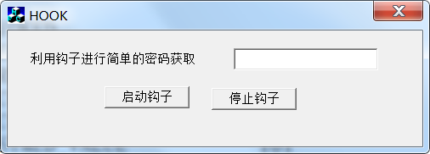
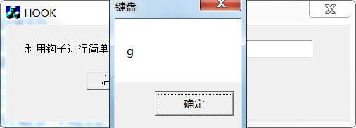
六、实验（训）报告要求
（1）独立完成，杜绝抄袭；
（2）电子报告实验完毕后提交至实验室服务器；
（3）纸质报告逻辑通顺，字迹清晰。
七、拓展思考
如何编写鼠标钩子程序？
项目八：漏洞分析技术

一、实验（训）目的
用一句话给的shellcode的下个定义，那就是“一段可以执行特定功能的机器码”。
二、实验（训）仪器及设备
计算机1台,内装vmware虚拟机及所需编程软件，如VC++6.0，LordPE，OllyDbg、WinHex。
三、实验（训）原理
采用硬编码弹出计算器
用c语言来描述其实就是两句：
WinExec("calc.exe", 5);
ExitProcess(0);
看到有些文章会在开头还加一句：LoadLibrary（“kernel32.dll”）;
四、实验（训）内容
硬编码弹出计算器
五、实验（训）步骤及要求
1、确定被调用函数的虚拟地址
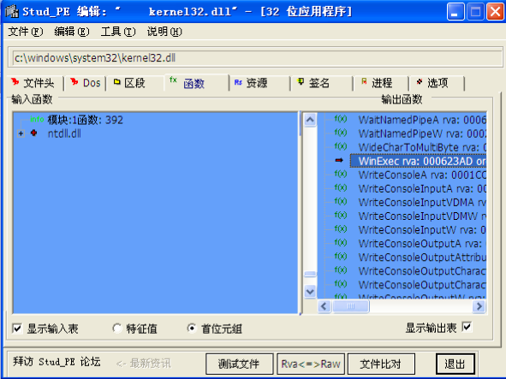
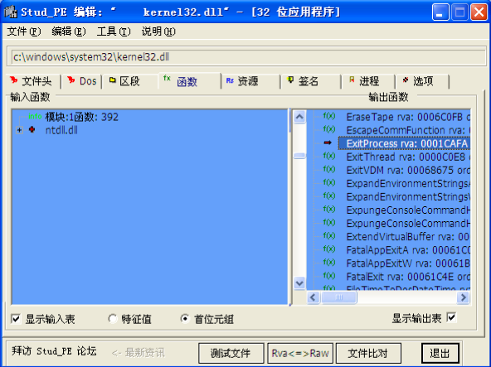
因为这次是用的是硬编码的方式，所以需要通过查找kernel32.dll的导出表，来确定的的WinExec()和ExitProcess()的虚拟地址。使用Stud_PE加载kernel32.dll，在导出表中查找这两个函数得出两个函数的RVA（相对虚拟地址）为别为：0x000623AD和0x0001CAFA，如图所示。
当然，光有RVA是不够的，还需要知道基址，即0x7C800000。
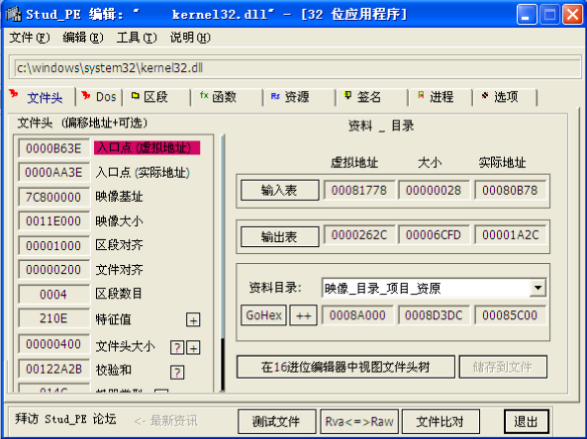
所以计算得出了WinExec()的地址为0x7C8623AD，ExitProcess()的地址为0x7C81CAFA。
- 编写汇编代码
int main()
{
__asm
{
push ebp
mov ebp,esp
//WinExec("calc.exe", 5)
xor eax,eax //eax清0
push eax //“0x00”，用于分割字符串
mov eax,0x6578652e //".exe"
push eax
mov eax,0x636c6163 //"calc"
push eax
mov eax,esp
push 5 //arg2=SW_SHOW
push eax //arg1="calc.exe"
mov eax,0x7c8623ad //WinExec的地址
call eax
//ExitProcess(0)
xor eax,eax
push eax //arg1=0
mov eax,0x7c81cafa //ExitProcess的地址
call eax

mov esp,ebp
pop ebp
}
return 0;
}
测试结果如下图：
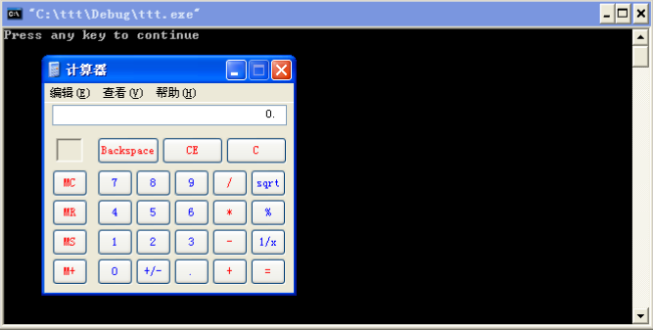
- 提取机器码
用OD加载程序，二进制复制。
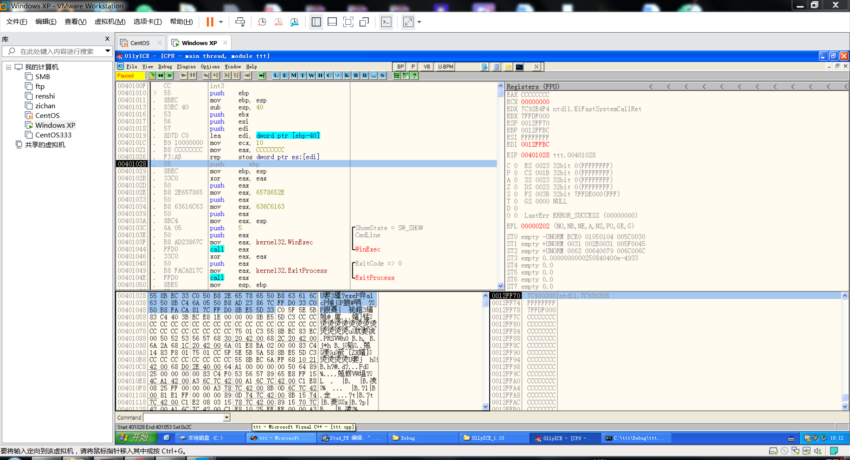
提取机器码，并测试：
unsigned char shellcode[]=
"/x55/x8B/xEC/x33"
"/xC0/x50/xB8/x2E"
"/x65/x78/x65/x50"
"/xB8/x63/x61/x6C"
"/x63/x50/x8B/xC4"
"/x6A/x05/x50/xB8"
"/xAD/x23/x86/x7C"
"/xFF/xD0/x33/xC0"
"/x50/xB8/xFA/xCA"
"/x81/x7C/xFF/xD0"
"/x8B/xE5/x5D/x33";

int main(int argc, char* argv[])
{
__asm
{
lea eax,shellcode
call eax
}
return 0;
}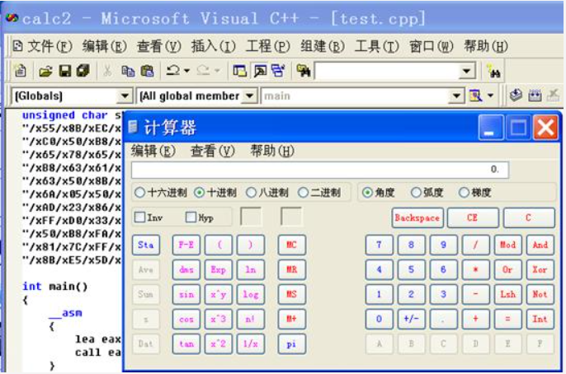
至此，一段用硬编码的shellcode的就完成了（@ _ @）！
六、实验（训）报告要求
（1）独立完成，杜绝抄袭；
（2）电子报告实验完毕后提交至实验室服务器；
（3）纸质报告逻辑通顺，字迹清晰。
七、拓展思考
如何编写其他shellcode程序？

